10.SINIF COĞRAFYA 1.DÖNEM KONU ÖZETLERİ
Dünya, günümüzden yaklaşık 4,6 milyar yıl önce kızgın gaz ve toz bulutlarının sıkışması sonucu oluşmuş ve ekseni etrafında dönerek soğumaya başlamıştır. Yoğunluğu ve sıcaklığı fazla olan maddeler Dünya’nın merkezinde toplanmış, az olanlar ise dış kısmında kalmıştır. Bunun sonucunda Dünya; yoğunluk ve sıcaklık bakımından yer kabuğu, manto ve çekirdek olmak üzere üç katmandan oluşmuştur. Bu katmanlara geosfer adı verilmektedir.
Jeolojik olayların ve oluşumların tarihlendirildiği, kayaçların yaşının saptandığı çalışma alanına jeokronoloji denir. Metamorfik (başkalaşım) kayaç olan Acasta Gnaysları, dünyada şu ana kadar tespit edilen en yaşlı kayaç türüdür. Kanada’nın kuzeybatısında bulunan Great Slave Lake yakınlarında bulunan bu kayaçların 4,03 milyar yıl yaşında olduğu hesaplanmıştır.

1. Dünya’nın İç Yapısı
Dünya’nın Katmanları
Yer Kabuğu
• Farklı özellikteki kayaçlardan oluşan yer kabuğuna litosfer ya da taş küre adı verilir.
• Yoğunluk, sıcaklık ve kalınlığı diğer katmanlardan daha azdır.
• Ortalama kalınlığı 35 km olup okyanusların altında kalınlığı az (yaklaşık 8-10 km), kıtaların altında ise fazladır (bazı yerlerde 70 km’ye kadar).
• Sial (granitik kabuk) ve sima (bazaltik kabuk) olmak üzere iki farklı katmandan oluşur.
• Yer kabuğunun üst kısmında bulunan sial katmanına kıtasal kabuk da denir. Bileşiminde silisyum ve alüminyum elementleri çoğunlukta olduğu için bu katmana sial adı verilmiştir.
• Sial katmanının altında bulunan sima katmanına okyanusal kabuk da denir. Bileşiminde silisyum ve magnezyum elementleri çoğunlukta olduğu için bu katmana sima adı verilmiştir.
Manto
• Yer kabuğunun altından başlayıp yaklaşık 2900 km derinliğe kadar uzanır.
• Dünya’nın toplam hacminin yaklaşık %84’lük kısmını oluşturur.
• Bileşiminde magnezyum ve demir elementleri daha fazladır.
• Bazı özellikleri birbirinden farklı olan üst ve alt manto şeklinde iki katmandan oluşur.
• Yer kabuğunda meydana gelen tektonik kökenli olayların kaynağıdır.
• Sıcaklığı, 2000-5000 °C arasında değişmektedir.
• Yer kabuğuna yakın olan üst kısmına astenosfer adı verilir.
Çekirdek
• Mantodan sonra yaklaşık 2900-6370 km arasında yer alan ve Dünya’nın merkezinde bulunan katmandır.
• Yoğunluğu, sıcaklığı ve kalınlığı en fazla olan katmandır. Yüksek oranda demir ve nikelden oluşur.
• Yapısında daha çok nikel ve demir bulunduğu için bu katmana nife ya da ağır küre de denir.
• İç ve dış çekirdek olmak üzere iki katmandan oluşur.
• Üzerindeki katmanların basıncı nedeniyle iç çekirdeğin katılaştığı düşünülmektedir.
• İç çekirdekte sıcaklık 6000 °C civarındadır.
• İç çekirdekteki yüksek sıcaklığın etkisiyle dış çekirdeğin ergimiş hâlde olduğu tahmin edilmektedir.
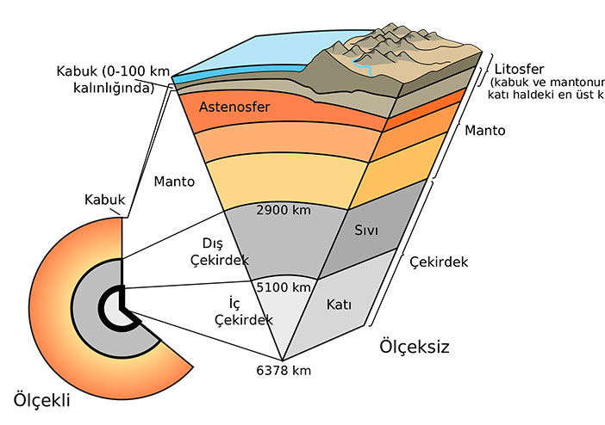

2. Levha Tektoniği
Üzerinde yaşadığımız yer kabuğu, uzaydan bakıldığında tek bir parçadan oluşmuş gibi görünür. Ancak son yüzyılda yapılan araştırmalar, yer kabuğunun yapboz gibi parçalardan oluştuğunu göstermektedir. Yer kabuğunu oluşturan bu parçalara levha adı verilir. Okyanusal, kıtasal ve okyanusal-kıtasal nitelik taşıyan levhalar, on iki adet büyük ve çok sayıda da küçük parçadan oluşmaktadır. Levhalar, tıpkı suyun üzerinde yüzen bir sal gibi manto üzerinde hareket hâlindedir.
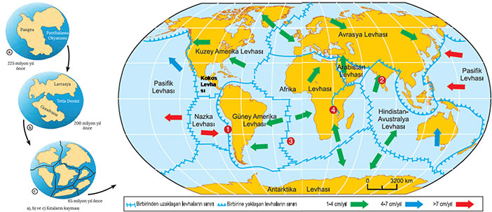
Levhaların hareket etmesiyle ilgili birçok kuram ileri sürülmüştür. Bu kuramların en bilineni, 1915 yılında Alfred Wegener (Alfiret Vegener) tarafından ortaya atılan Kıtaların Kayması Kuramı‘dır. Buna göre kıtalar, başlangıçta Pangea adı verilen tek kara parçasından oluşmakta; Pangea’yı çevreleyen okyanusa da Panthalassa (Pıntalasa) denilmekteydi. Zaman içerisinde yer kabuğunun hareket etmesiyle Pangea ikiye ayrıldı ve kuzeyde Laurasia (Lavrasya), güneyde ise Gondwana (Gondvana) adı verilen kıtalar oluşmuştur. Bu kıtalar arasına suların dolmasıyla da Tethys (Tetis) Denizi meydana gelmiştir. Levhaların hareketi ile yer kabuğu parçalanarak yeryüzü bugünkü görünümünü almıştır. Levha hareketleri bugün de devam ettiği için yeryüzü değişmeye devam edecektir. Levhalar, her yıl santimetrelerle ifade edilebilecek kadar küçük ölçüde ve yavaş hareket etmektedir. Bu nedenle insanlar bahsedilen hareketleri hissetmez, sadece bilimsel yöntemlerle ölçebilirler.
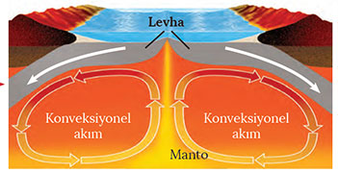
A. Wegener’in kuramı, 1950 yılında geliştirilerek Levha Tektoniği Kuramı adını almıştır. Bu kurama göre levhaları hareket ettiren güç mantodan gelir. Örneğin suyla dolu bir tencere ısıtıldığında ısınan su yukarı, üstte soğuyan su ise aşağı doğru hareket eder. Burada olduğu gibi çekirdeğin sıcaklığından dolayı manto içerisinde ergimiş hâlde bulunan maddelerde benzer bir hareket başlar. Bu harekete konveksiyonel akımlar denir. Levhalar, bu akımların etkisiyle hareket eder. Levhaların hareketleri; yaklaşma, uzaklaşma ve yanal yer değiştirme olmak üzere üçe ayrılır.

Türkiye’nin Jeolojik Evreleri (Jeolojik Devirler)
A) I. Zaman (Paleozoik): Bu devir 540 Milyon yıl önce başladı ve 370 milyon yıl sürdü. Ülkemizin yerinde Tetis Denizi (Jeosenklinal-Tortullaşma Alanı) bulunuyordu. Yan basınçlara uğrayan bu kısım yer yer kıvrılıp, yükselmiş ve basıklaşmış ve de sertleşmiştir. Bu sert kütlelere Masif denir. Bu zaman arazileri yaşlı, oturmuş ve sert olduğu için deprem açısından güvenlidir. olduğu içinBu jeolojik zamanın (Karbonifer) döneminde gör ormanlar yetişmiş ve bu bitki kalıntılarının göllerde birikmesiyle Zonguldak çevresi taş kömürü yatakları oluşmuştur. Yurdumuzda 1. zamanda oluşmuş metamorfik ve tortul araziler bulunur. Türkiye’nin remelini oluşturan metamorjik araziler, Yıldız Dağları, Güneydoğu Toroslar, Batı An. Saruhan –Menteşe veya Menderes masifinde yer alır. Ayrıca İç An. Alanya-Aramur arasında. Sert kireç taşları (Tortul ve hafif metamofik) ve Başkalaşım Kayalar (Gnays ve Şistler)
B) II. Zaman (Mezozoik): Yer kabuğunun kırıklarla kıtalara ayrılmaya başladığı bu devirde dinozorlar yaşamıştır. Sıcak iklimler yaygındır ve volkanizma azdır. İklim bölgeleri oluşmaya başlamıştır. 170 Milyon yıl süren bu devirde önceki devirde oluşan kıvrımlar aşınarak Peneplenler oluşmuştur. Deniz yükselmesiyle tekrar sular altında kalan Peneplenler yine tortullaşmaya başlamıştır. Bu dönem Alp Kıvrımlarına hazırlık dönemidir. Bu zamanda Türkiye’nin büyük bir bölümünde Tetis dizisi bulunuyordu. Akarsuların taşıdığı malzemeler bu denizin tabanında tortul tabakalar oluşturmuştur. Bu tortul tabakalar kırılarak kireçtaşları oluşmuştur. Bu nedenle Toroslar ve Kuzey Anadolu dağlarında bu araziler geniş yer kaplar. Karadeniz kıyılarında Samsun-Zonguldak arasında, kumlu ve kireçtaşı tabakaları görülür. D.Anadolu’da Mercan Dağları, K.Anadolu Dağları, Toros Dağlarının Batı Bölümü, İstanbul’un her iki yakası, Güney Doğu Torosların Güney kısımları ve Doğu Anadolu’da yer yer bu arazilere rastlarız. Aynı zamanda tortullarla birlikte volkanlardan çıkan malzemeler yayılmıştır. Bu devirde Serpatin (Deniz altında püsküren yeşil volkanik kaya), kireçtaşı, kumlu-killi-kireçli tortul kayalar meydana gelmiştir.
C) III. Zaman (Tersiyer): 80 Milyon yıl süren bu zamanda Hint – Atlas Okyanusları oluşmuştur. Ayrıca şiddetli volkanizmada gerçekleşmiştir. , bugünkü bitki ve hayvan türleri oluşmuştur. .Bu jeolojik zamanın başlarında ülkemiz sıcak ve kurak iklimin etkisi altında kalmıştır. Ülkemiz bugünkü şeklini bu zamanda almaya başlamıştır. Alp-Himalaya kıvrım sistemi ile birlikte Toroslar ve K. Anadolu Dağları oluşmuştur. Karadeniz bir iç denizdi, D.Anadolu ve İç Anadolu’da şiddetli volkanizma yaşanmıştır. Anadolu’nun iç kesiminde yer kabuğunun çökmesiyle çukur sahalar göllerle kaplanmıştır. Buralarda yetişen bitkilerin çürümesiyle linyit kömürleri oluşmuştur. G.Doğu Anadolu petrol yatakları oluşmuştur. Yani Linyit, tuz, petrol,Volkanik kayalar (Andezit)ve boraks yatakları bu devirde oluşmuştur. İç Anadolu’nun doğusu (Kayseri), Doğu Anadolu’nun büyük kısmı, Güney Marmara (Uludağ), Doğu ve Batı Anadolu çöküntü alanları, Güney Doğu Anadolu’nun alçak düzlükleri, Orta Toroslar’da Taşeli Platosu ve İç Anadolu’nun büyük kısmı bu devirde oluşmuştur. Devrin sonlarına doğru ülkemiz Arap yarımadasının sıkıştırması ile faylanmaya uğrayarak kırıklar oluşmuştur. (Deprem alanları)
D) IV. Zaman: Başlarında 2 milyon yıl süren Buzul Çağı yaşanmıştır. İnsan bu devirde ortaya çıkmıştır. Deniz seviyelerinde oynamalar meydana gelmiştir. İstanbul ve Çanakkale Boğazları bu devirde oluşmuştur. Bu zaman başlarında Eğe denizinin bulunduğu saha çökmüştür. Sık sık değişen iklim koşulları nedeniyle etraftaki denizlerde seviye yükselmesi olmuştur. İklim soğuması nedeniyle buzul çağı yaşanmış Türkiye’deki bazı alanlar buzullarla kaplanmıştır. Eğe ve Akdeniz seviyesi şimdiye göre 100m alçalmıştır . İç ve Doğu Anadolu’da volkanizma olayları başlamış ve bazı volkanik dağlar oluşmuştur (Volkanik kayalar olan Bazalt yaygındır). Bu bölgelerimizdeki volkanik dağlar bu devirden kalmadır (İç Anadolu’da Erciyes, Hasan Dağı ve D.Anadolu’da Ağrı, Süphan , Nemrut, Tendürek).
Buzul Çağından sonra 10 Bin yıl süren Buzul Çağı sonrası devir dönemine girilmiştir. İklimin bugünkü haline gelmesi (Yaklaşık 8000 yıl önce) , İnsanların yerleşik hayata geçmeleri, büyük medeniyetler kurmaları ve Türkiye’nin bugünkü haline gelmesi bu devirde olmuştur Akdeniz’in tuzlu suları , tatlı suları olan Karadeniz’e ulaşmıştır. Ayrıca Akarsuların taşıyıp biriktirmesi sonucu oluşan mekanik tortullar bu devirde oluşmuştur. Ülkemizde Karadeniz’deki Akarsu vadileri (Kızılırmak, Yeşilırmak ve Sakarya), Ege’deki Graben ovaları (Gediz, K.Menderes ve B. Menderes Ovaları), Akdeniz-Adana’da Çukurova bu devirde oluşmuştur.
Ülkemizde volkanik faaliyetler ve orojenez çok azalmıştır. Ancak dış kuvvetlerle yer şekillendirilmeye hızla devam edilmektedir.

İç Kuvvetler: Depremler
Yer kabuğunda çeşitli nedenlerle meydana gelen kısa süreli sarsıntılar olarak tanımlanan deprem, çevreye dalgalar hâlinde yayılış gösterir. Suya atılan taşların oluşturduğu dalgalar gibi deprem dalgaları da bir merkezden çevreye doğru yayılır. Yer kabuğu içerisinde meydana gelen depremin başladığı noktaya iç merkez (hiposantır) denir. Burada başlayıp çevreye doğru yayılan deprem dalgalarının yeryüzüne ulaştığı ilk noktaya da dış merkez (episantır) adı verilir. Dış merkez, depremin şiddetinin en fazla hissedildiği alandır. Depremin merkezinden başlayan deprem dalgaları, genel olarak çevreye üç farklı şekilde yayılır. Bunlar boyuna (P) dalgalar, enine (S) dalgalar ve yüzey (L) dalgalarıdır. Boyuna dalgalar olarak da adlandırılan P dalgaları hızlıdır ve sismografa ilk ulaşan dalgalardır. Bunların yıkıcı etkisi düşüktür. Bu dalgalardan sonra yeryüzüne ulaşan S dalgalarına enine dalgalar da denir. Düşey ve yatay yönde karışık salınımlar oluşturan R ile yatay doğrultuda yayılan L dalgaları yeryüzüne en son ulaşanlardır. Yeryüzünde sarsıntılar oluşturan ve yıkımlara neden olanlar bu dalgalardır.
Oluşum nedenlerine göre depremler; çöküntü, volkanik ve tektonik depremler olmak üzere üç gruba ayrılır.
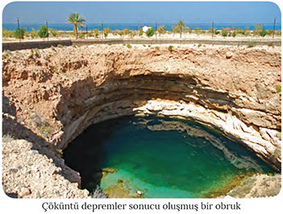
Çöküntü depremler; yer altındaki mağara, galeri, tünel ve boşlukların çökmesiyle oluşan sarsıntılardır. Göçme depremler olarak da adlandırılan bu tür depremlerin etki alanı dardır. Göçme depremlere daha çok karstik alanlarda rastlanır. Madenlerin işletilmesi sonucunda meydana gelen yer altı boşluklarının göçmesi de bu tür depremlere neden olmaktadır.
Volkanik depremler; volkanizma faaliyetleri sırasında meydana gelen sarsıntılardır. Aktif volkanik sahalarda görülür. Bu tür depremlere volkanik patlama sırasında, öncesinde ve sonrasında rastlanmaktadır.
Tektonik depremler; levha hareketleriyle meydana gelen yer değiştirme, sıkıştırma, gerilme ve kırılma sonucu oluşan sarsıntılardır. Yeryüzündeki depremlerin büyük çoğunluğu tektonik kökenlidir. Tektonik depremler, genel olarak etki alanı en geniş ve en fazla zarara neden olan deprem türüdür.
Yer kabuğu hareketleri sırasında meydana gelen kırıklara fay denir. Faylar; hareket yönlerine göre ters, doğrultu atımlı ve normal olmak üzere üç gruba ayrılır. Fay hatları boyunca yeryüzünde çatlaklar, yarıklar, çukurluklar oluşur ve heyelanlar meydana gelir. Fay hatlarının bulunduğu alanlarda genellikle deprem riski fazladır.
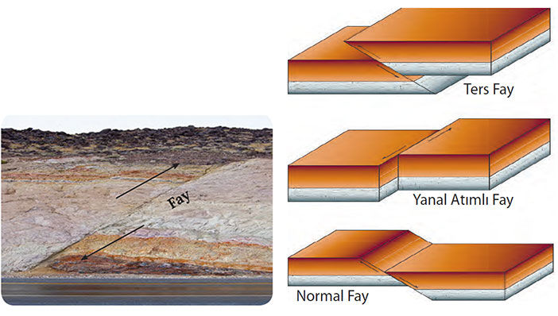
Yeryüzünde depremlerin yoğunlaştığı üç ana kuşak bulunmaktadır. Bu kuşaklar levha sınırlarıyla büyük oranda örtüşür. Bunlardan birincisi, Büyük Okyanus’u çember şeklinde saran Pasifik Deprem Kuşağı’dır. Japonya, Şili, Meksika ve ABD’nin batısı bu deprem kuşağında yer alır. İkinci kuşak Akdeniz Himalaya Deprem Kuşağı’dır. İtalya, Türkiye, İran, Afganistan ve Nepal bu deprem kuşağında yer alır. Yeryüzündeki depremlerin yaklaşık %90’ı bu iki deprem kuşağında görülmektedir. Üçüncü kuşak ise Atlas Okyanusu’nun ortasındaki levha sınırlarında yer alan Atlantik Deprem Kuşağı’dır.
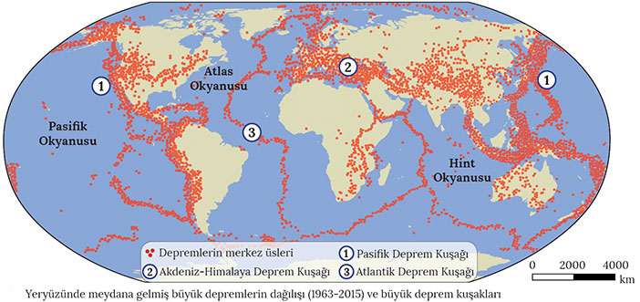

İç Kuvvetler: Kıta Oluşumu (Epirojenik Hareketler)
Yer kabuğunu oluşturan levhalar manto tabakası üzerinde dengeli şekilde durmaktadır. Buna izostatik denge denmektedir. Yer kabuğunda meydana gelen bazı olaylar bu dengenin bozulmasına ve tabakaların alçalıp yükselmesine neden olmaktadır. İşte kara ve denizlerdeki düşey doğrultudaki bu alçalma yükselme hareketlerine epirojenik hareketler denmektedir. Diğer bir deyişle epirojenik hareketler yer kabuğunun geniş alanlarındaki yaylanma hareketleridir. Epirojenik hareketler çok yavaş gelişir. Bu hareketler sonucunda kubbeleşerek yükselen kısımlar kıtaları meydana getirir. Kubbeleşmeyen ve çukurda kalan kesimlerde okyanus çanaklarını oluşturur.
Epirojenik hareketlere neden olan etmenler şunlardır:
- İklim değişiklikleri
Buzullaşma sonucu kıtaların üzerindeki ağırlık artacağından dolayı kara parçası magmaya doğru çöker. Buzulların erimesiyle birlikte hafifleyen kara parçası tekrar yükselmeye başlar.
- Dağ oluşumları
Orojenik hareketlerle ya da volkanik faaliyetler sonucu yeni dağların oluşması, kara parçasının ağırlığının artmasına ve kara parçasının alçalmasına neden olur.
- Deniz ve okyanus çanaklarında tortul tabakaların birikmesi
Dış kuvvetler tarafından aşındırılan malzemenin çukur alanlarda biriktirilmesi sonucu buralardaki tabakalar çökmeye başlar.
- Fazla miktarda aşınan kıtaların kütle kaybetmesi
Dış kuvvetlerin aşındırması sonucu hafifleyen kara parçaları yükselmeye başlar.

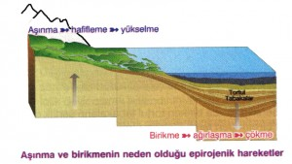
Epirojenik hareketler günümüzde de devam etmektedir. Örneğin İskandinav Yarımadası IV. jeolojik zamanda 2 km kalınlığında bir buzul tabakasıyla kaplıydı. Buzulların erimesiyle birlikte yükü hafifleyen yarımadanın, her yıl 0,5 cm yükseldiği tespit edilmiştir. Bununla birlikte bir birikme alanı olan Kuzey Denizi ve Baltık Denizi biriken tortulların ağırlığı ile çökmektedir.
Epirojenik hareketler kıyı çizgisinde değişmelere neden olur. Çünkü karaların alçaldığı kesimlerde deniz suları karaya doğru ilerler. Buna transgresyon denir.
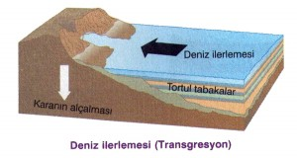
Karaların yükseldiği yerlerde ise daha önce deniz tabanı hâlindeki yerler yükselme sonucu kara hâline geçer. Buna deniz gerilemesi yani regresyon denir.
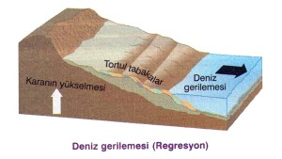

İç Kuvvetler: Dağ Oluşumu
Akarsular, rüzgârlar ve buzullar gibi dış kuvvetler tarafından yeryüzünden aşındırılan materyaller taşınarak deniz çanaklarında birikir. Zamanla çok kalın tabakaların oluştuğu tortulanma alanlarına jeosenklinal adı verilir. Bu tortulanma alanları, yer kabuğundaki levhaların birbirine yaklaşmasıyla sıkışarak yükselir yada alçalırlar böylece Orojenez yani Dağ oluşumu gerçekleşir. Dağ oluşumu Kıvrılma ve Kırılma şeklinde olur.
Kıvrım Dağları
Yer kabuğunu oluşturan levhaların birbirine yaklaştığı yerlerdeki tortul tabakalar esnek yapıda ise kıvrılarak yükselir. Böylece kıvrım dağları oluşur. Avrupa’da Alp’ler, Asya’da Himalayalar, Türkiye’de Toroslar ve Kuzey Anadolu dağları orojenik hareketlerle oluşmuştur. Kıvrılma sonucu oluşan yapılarda tabakaların çanak şeklini aldığı çukur kısımlarına senklinal, kubbemsi şekilde yüksekte kalan kısımlara antiklinal denir.

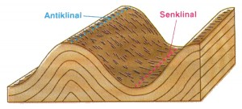
Kırık Dağları
Jeosenklinallerde biriken tortul tabakaların sertlik derecesi birbirinden farklı olabilir. Orojenik hareketler sırasında esnek tabakalar kıvrılırken, kıvrılamayacak kadar sert olan tabakalar kırılır. Bu kırık hatlarına fay adı verilir. Kırılma sonucunda yükselen kısma horst, alçakta kalan kısma ise graben denilmektedir.
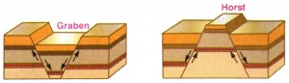

İç Kuvvetler: Volkanizma
İç Kuvvetler: Volkanizma
Yer’in derinliklerinde bulunan magmanın, yer kabuğundaki zayıf kısımlardan (çatlak, kırık vs.) yeryüzüne çıkmasına volkanizma denir.
DERİNLİK VOLKANİZMASI
Magmanın yer kabuğunun derinliklerindeki çatlaklardan yüzeye doğru olan hareketi sırasında lavların bir bölümü yüzey çıkamaz. Yüzeye çıkamayan lavlar çatlaklar arasına sokularak zamanla katılaşır. Soğuma sonucunda katılaşan bu kütlelerin büyük olanlarına batolit, bir damar aracılığıyla yer kabuğunun bir bölümüne sokulmuş olanlarına lakolit ve sill adı verilir.
Yer’in derinliklerinden gelen magma bazen çeşitli kütleleri keserek katılaşır. Bu şekilde oluşan kayalara dayk adı verilir. Bu şekiller zamanla üst kısımlarındaki tabakaların aşındırılması sonucu yüzeye çıkarlar.
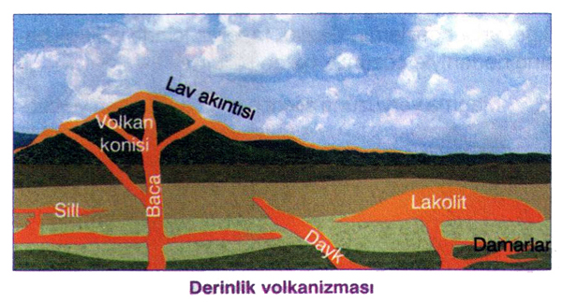

YÜZEY VOLKANİZMASI
Magmanın yer kabuğunun zayıf olduğu kırıklı (fay) bölgelerden yüzeye çıkmasıyla yüzey volkanizması oluşur. Yüzey volkanizması sonucu çıkan malzemelerin birikmesiyle volkan konileri oluşur.
Volkan konisinin üst kesiminde huni şeklindeki çukurluğa krater, magma haznesi ile bu çukurluk arasındaki kanala ise baca adı verilir.
Bazı volkan konilerinin krater kısımlarının çökmesiyle ya da ikinci bir püskürmeyle parçalanmasıyla daha büyük çukurluklar oluşur. Bunlara kaldera adı verilir. Bazı volkanik olaylarda, katı ve akışkan maddeler püskürmez. Buralarda sadece gaz patlamaları olur. Bu tür patlamalarla oluşan çukurluklara maar adı verilir.
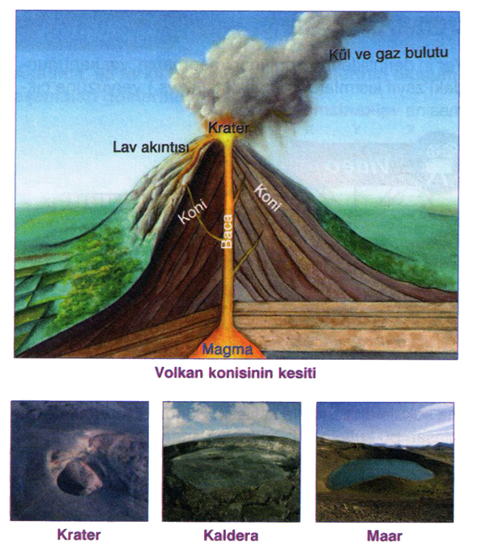
Volkan konilerinden yeryüzüne çeşitli malzemeler atılır. Bunların başında lavlar gelir. Lav, yeryüzüne çıkan akışkan kıvamdaki magmadır. Volkanlardan dışarı atılan bir diğer unsur gazlardır. Gazlar, magma içinde yüksek basınç nedeniyle çözünük hâlde bulunur.
Magma yeryüzüne çıkınca soğuduğundan ve üzerindeki basınç kalktığından gazlar serbest kalır. Bu gazların önemli bölümünü su buharı oluşturmaktadır.
Volkanlardan büyük basınçla çıkan gazlar beraberinde katı malzemeleri de sürükler. Bu malzemelerden boyutları 1 cm’den küçük olanlara volkan külü, 1 cm’den büyük olanlara lapilli (volkan çakılı), daha büyük olanlara ise volkan bombası denir.
Volkanik dağların bulunduğu alanlar maden bakımından zengindir. Volkanizma sonucu kurşun, çinko, pirit, manganez, krom gibi madenler meydana gelir. Ayrıca volkanik alanlardaki topraklar çok verimlidir.
VOLKAN ŞEKİLLERİ
Yeryüzüne kırık hatları boyunca çıkan magma, üzerindeki basınç etkisi ortadan kalktığında akışkan bir hâl alır. Volkanların püskürttüğü malzemeler ile yeryüzüne çıkan lavların özelliğine göre farklı şekillerde volkan konileri oluşur.
1-Kül Konileri
Volkanlardan çıkan kül, kum ve çakıl gibi katı maddelerin volkan bacasının çevresinde üst üste birikmesiyle oluşan koni biçimindeki volkanlardır.
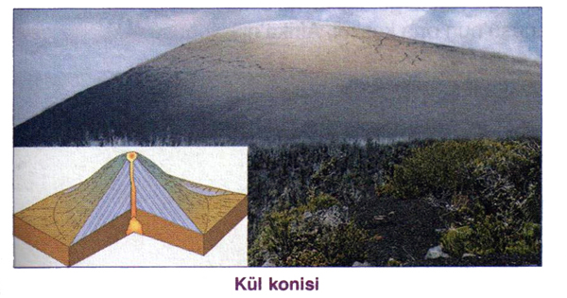
2-Kalkan Biçimindeki Volkanlar
Magmadan gelen malzemenin bazik karakterli ve akışkan lavlar şeklinde yüzeye çıktığı arazilerde kalkana benzer, basık ve yayvan volkan konileri oluşur. Diyarbakır yakınlarındaki Karacadağ volkanı bu tür bir volkandır.
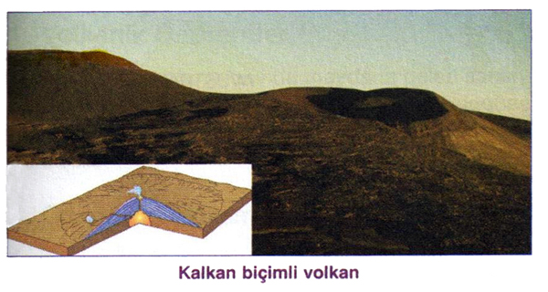
3-Tabakalı Volkanlar
Magmadan gelen malzemenin asit karakterli ve yoğun lavlar şeklinde yüzeye çıktığı arazilerde dik volkan konileri oluşur. Lavların fazla akışkan olmaması nedeniyle tabakalar hâlinde biriktiği bu konilerde, ana koninin etrafında daha küçük parazit koniler de yer alır. Japonya’daki Fuji, Filipinler’deki Mayon ve Türkiye’deki Büyük Ağrı bu tür dağlara birer örnektir.
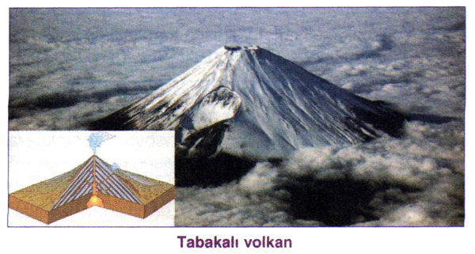
VOLKANLARIN YERYUZUNDEKI DAĞILIŞI
Belli aralıklarla çeşitli materyaller çıkarmaya devam eden volkanlara aktif volkan, faaliyeti sona ermiş volkanlara ise sönmüş volkan adı verilir. Sönmüş hâldeki volkanlar belli zaman sonra tekrar faaliyete geçebilir. Yeryüzündeki volkanların büyük bir kısmı sönmüş hâldedir. Buna rağmen yeryüzünde 500’e yakın aktif volkan bulunmaktadır. Aktif volkanların büyük bir kısmı Büyük Okyanus ve çevresinde toplanmıştır. Çünkü buralar kıvrılma ve kırılmaların meydana geldiği levha sınırlarıdır. Bu nedenle Büyük Okyanus çevresine Pasifik ateş çemberi adı verilmiştir. Atlas Okyanusu’nun orta kesimi, Afrika’nın doğusu, Akdeniz çevresi, Alp – Himalaya kuşağı yeryüzündeki diğer volkanik alanlardır.
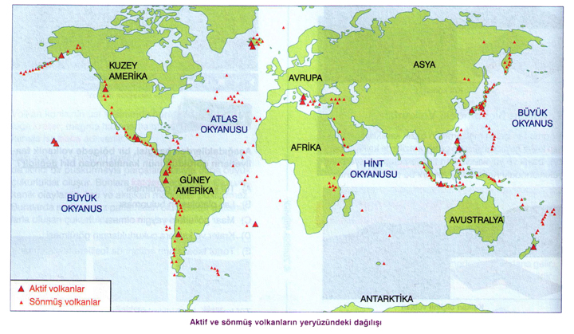

TÜRKİYE’DE İÇ KUVVETLER
Türkiye’nin bulunduğu alan; farklı jeolojik zamanlarda epirojenez, orojenez, deprem ve volkanizmanın etkisiyle şekillenmiştir. Ülkemiz, özellikle III. Jeolojik Zaman’dan sonra dikey ve yatay yönde meydana gelen yer kabuğu hareketlerinden etkilenmiştir. Bu hareketler sonucu günümüzdeki dağ kuşakları, çöküntü alanları ve kırık hatları oluşmuştur. Bu kırıklardan çıkan lavlar ve diğer volkanizma faaliyetleriyle de volkanik alanlar meydana gelmiştir.
Türkiye’nin bulunduğu yer kabuğu tabakası; hareket hâlindeki magmanın etkisiyle alçalma, yükselme ve kırılmaya uğramıştır. III. Jeolojik Zaman’ın ortalarından itibaren tektonik hareketlerin etkili olduğu ülkemizde Anadolu’nun büyük bölümü kara hâlini almıştır. Daha sonra dış kuvvetler tarafından aşındırılarak hafifleyen bu kara parçası, III. Jeolojik Zaman’ın sonlarına doğru epirojenezle yükselmeye başlamıştır. Türkiye arazisinin sahip olduğu ortalama yükseltinin 1000 metreden fazla olması ve platoların geniş yer kaplaması bu durumun kanıtıdır.
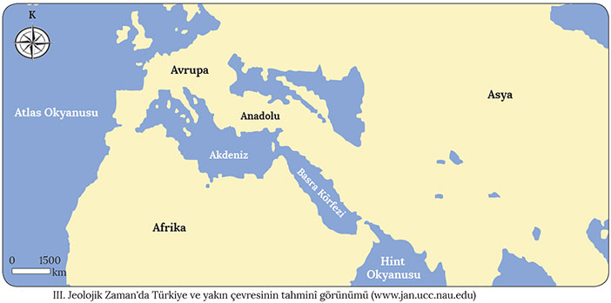

1. TÜRKİYE’DE EPİROJENEZ
Türkiye arazisi, Senozoik’in Tersiyer Dönemi’nde (Üçüncü Jeolojik Zaman) Alp-Himalaya kıvrımlarının etkisiyle yükselmiştir. Bu dönemde Gondwana (Gındvana) ve Laurasia (Loreja) levhalarının birbirine yaklaşması sonucunda Anadolu karasında yükselme gerçekleşmiştir. Tersiyer’de Türkiye arazisi büyük ölçüde kara hâline gelmiş ve dış kuvvetler tarafından aşındırılmıştır. Tersiyer’in sonlarına doğru yer yer peneplen hâline gelen Türkiye arazisi hafiflediği için yükselmiştir. Anadolu karası yükselirken deniz seviyesi çekilmiştir. Bu nedenle Türkiye kıyılarında kıyı sekilerine rastlanmaktadır.
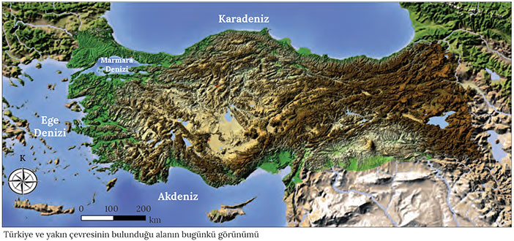
Türkiye’de epirojenik hareketler her yerde aynı şekilde meydana gelmemiştir. Anadolu Yarımadası genel itibarıyla yükselirken Karadeniz ve Akdeniz çökmektedir. Çukurova ve Ergene Ovası’nda biriken kalın tortul tabakalar bu ovaların çöküntüye uğradığını göstermektedir. Ege Denizi, İstanbul ve Çanakkale boğazlarının oluşmasında da epirojenik hareketler etkili olmuştur. Türkiye, günümüzdeki görünümünü III. Jeolojik Zaman’da almıştır.

2. TÜRKİYE’DE OROJENEZ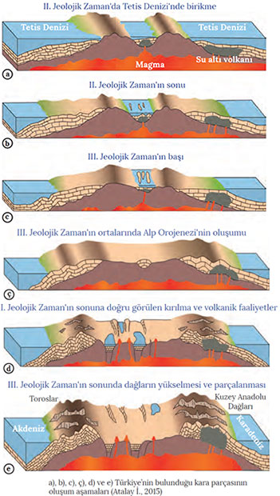
Orojenik hareketlerden fazlasıyla etkilenen Türkiye, ilk olarak I. Jeolojik Zaman’da meydana gelen Hersiniyen ve Kaledoniyen kıvrımlarından etkilenmiştir. Bu dönemde oluşan kıvrımlı yapılar, dış kuvvetlerin etkisiyle aşınarak zamanla sertleşmiştir. Sertleşmiş alanlara masif arazi adı verilir.
Ülkemizdeki en etkili orojenik hareket, Alp Orojenezi Dönemi’nde meydana gelmiştir. Bu dağ oluşum dönemi, II. Jeolojik Zaman’da başlayıp III. Jeolojik Zaman’ın sonlarına kadar devam etmiştir. Alp Orojenezi, Lavrasya ve Gondvana kıtalarının sıkıştırması sonucu Tetis Denizi’nde biriken tortulların su yüzeyine çıkmasıyla başlamıştır. Bunun sonucunda Kuzey Anadolu Dağları ve Toroslar oluşmuş, Doğu Anadolu ise Arabistan Levhası’nın kuzeye hareket etmesiyle sıkışarak yükselmiştir. Sıkışıp yükselen bu alanda yer kabuğu parçalanmış ve yer yer çöküntü alanları meydana gelmiştir. Erzurum, Erzincan, Muş, Elazığ ve Pasinler bu çöküntü alanlarda oluşan ovalara örnek verilebilir. Gerilmeye maruz kalan Batı Anadolu’da sert tabakaların kırılmasıyla kırık dağları, çöken alanlarda ise çöküntü ovaları oluşmuştur. Çöküntü alanlarına Gediz, Büyük ve Küçük Menderes ovaları; yüksekte kalan kütlelere ise Bozdağlar ile Yunt ve Aydın dağları örnek verilebilir.
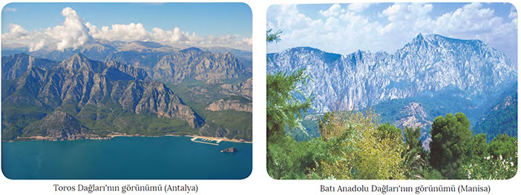

3. TÜRKİYE’DE VOLKANİZMA
Günümüzde Türkiye sınırları içerisinde aktif volkana rastlanmamaktadır. II. Jeolojik Zaman’da ülkemizin bulunduğu alanda su altı volkanları görülmekteydi. Su altı volkanlarına ait kalıntılar, bugünkü Toroslar ve Kuzey Anadolu Dağları ile Doğu Anadolu’nun büyük bir kısmını kapsayan alanda yer almaktadır. Bu dağların zamanla aşınması sonucu ortaya çıkan derinlik kayaçları bunun bir göstergesidir. Bununla birlikte ülkemizde II. Jeolojik Zaman’ın sonları ile III. Jeolojik Zaman’ın sonlarına ait olan volkanik şekiller daha fazladır. Doğu Anadolu ile İç Anadolu’da geniş yer kaplayan bu şekillere Batı ve Güneydoğu Anadolu’da da rastlanmaktadır.
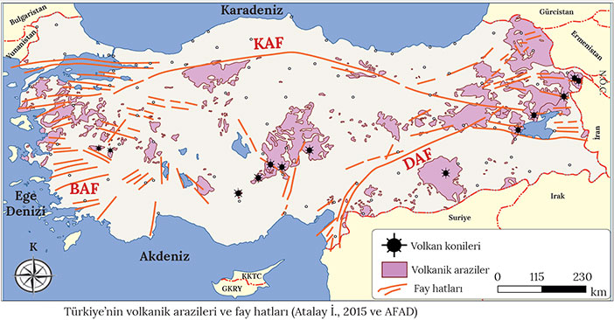
Türkiye, volkanik faaliyetler sonucu oluşmuş çeşitli yeryüzü şekillerine sahiptir. Bu yeryüzü şekillerinden volkan konilerine Doğu Anadolu’da yer alan Nemrut, Tendürek, Süphan, Büyük ve Küçük Ağrı dağları ile İç Anadolu’da yer alan Erciyes, Melendiz, Hasan dağları, Karadağ ve Karacadağ örnek verilebilir. Ayrıca Güneydoğu Anadolu’da yer alan ve İç Anadolu’dakiyle aynı isme sahip olan Karacadağ da volkanik yeryüzü şekilleri arasında yer almaktadır. Konya sınırları içerisinde yer alan Meke Tuzlası ile Nevşehir’de bulunan Acıgöl ise maar özelliği taşıyan yeryüzü şekillerindendir. Ayrıca Batı Anadolu’da (Kula / Manisa) volkanizmanın etkisiyle çok sayıda küçük volkan konisi, lav ve kül kalıntısı bulunmaktadır.
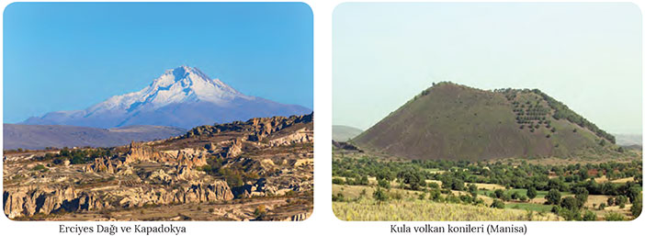

4. TÜRKİYE’DE DEPREMLER
Türkiye’de meydana gelen tektonik hareketler sonucu bir taraftan eski faylar gençleşirken diğer taraftan yeni fay hatları oluşmuştur. Anadolu’nun sıkışması sonucu oluşan üç önemli fay hattı, yeni oluşum gösteren fay hatları içerisinde yer almaktadır. Bunlardan ilki, batıda Saroz Körfezi’nden başlayıp doğuda Van’a kadar uzanan Kuzey Anadolu Fay Hattı’dır (KAF). İkincisi, Hatay’dan Van’ın doğusuna kadar bir yay çizerek KAF ile birleşen Doğu Anadolu Fay Hattı’dır (DAF). Üçüncüsü ise ülkenin batısındaki çöküntü alanlarını kapsayan Batı Anadolu Fay Hattı’dır (BAF). Bunların dışında Türkiye’nin farklı bölgelerinde de irili ufaklı fay hatları mevcuttur.
Deprem alanlarının beş bölgeye ayrıldığı Türkiye’de fay hatlarına yaklaştıkça deprem riski artmakta, fay hatlarından uzaklaştıkça da bu risk azalmaktadır. Ülkemizde az da olsa karstik sahalarda (Antalya, Konya vb.) etki alanı dar olan çöküntü depremlerine rastlanırken aktif volkanik faaliyetler görülmediği için volkanik depremlere rastlanmaz. Türkiye’nin bulunduğu alanda meydana gelen kırılmalar sonucu önemli depremler meydana gelmiştir. Örneğin Erzincan’da meydana gelen depremde (1939) genişliği 4 metreyi bulan ve Erzincan’dan Amasya’ya kadar uzanan 300 km’lik bir yarık oluşmuştur. Benzer şekilde Gölcük’te yaşanan depremde de (1999) güneydeki parça 4 metre batıya kaymıştır.
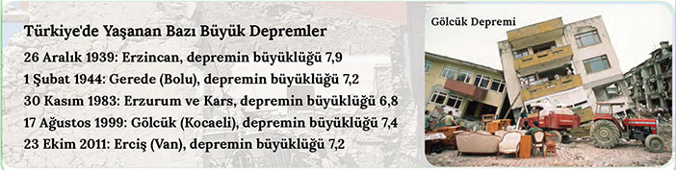
Sonuç olarak Türkiye’de yeryüzünün şekillenmesi açısından iç kuvvetler önemli bir etkiye sahiptir. Ülkemizin sürekli hareket hâlinde olan Avrasya, Afrika ve Arabistan levhalarının karşılaşma noktasında yer alması da bu etkiyi artırmaktadır. Levhaların hareketleriyle sıkışan Anadolu kütlesi zayıf alanlarından kırılmakta ve buralarda oluşan fay hatları ile deprem riski artmaktadır. Levhaların sürekli hareket hâlinde olduğu göz önünde bulundurulduğunda Türkiye’nin deprem riski altında olduğu söylenebilir.

Levha Hareketleri ve Etkileri
Güney Amerika ve Afrika kıta kenarların ne kadar uyumlu oldukları pek çok bilim adamının dikkatini çekmiştir, ilk kez Eduard SUESS Dünya’nın geçmişte tek bir süper kıtadan oluştuğu düşüncesini ortaya atmıştır. Ancak bu konuda ilk kapsamlı teorem, Alman bilim adamı Alfred WEGENER tarafından, 1915 yılında ortaya atılmıştır. Wegener’in yaşadığı dönemde bu iddiaları kabul görmemiştir.
Wegener’e göre Dünyanın dış yüzeyi kesintisiz gibi gözükse de büyük kıta parçalarından oluşmaktadır. Bu parçalar akışkan magmanın üzerinde sürekli bir hareketlilik halindedir.Yaşadığı dönemde bu iddiaları kanıtlayacak sağlam dayanaklar bulamayan Wegener, henüz elli yaşında, Grönland buzullarında teorisini kanıtlayacak verileri ararken, donarak ölmüştür. 1960’lı yıllarda “Kıtaların Kayması Teorisi” yerini, kesin olarak açıklanan “Levha Tektoniği Kuramı” na bırakmıştır.
Dünyamızın iç yapısı bir takım katmanlardan oluşmaktadır. Bu katmanların merkezinde çekirdek denilen yüksek ısıya sahip bölüm yer alır. Manto kısmı genellikle eriyik haldeki kayaçlardan oluşur. Çekirdekteki yüksek enerji, manto içinde dikey ve yatay magma akımlarına neden olur. Bu magma akımlarına konveksiyon akımları denir.
Yer kabuğunun her bir bölümünü oluşturan kısımlara levha ya da plaka adı verilmektedir. Bu parçalar mantonun üzerinde yüzer durumdadır. Levhalar, Dünyanın çekirdeğindeki ısının yüksek olması nedeniyle mantoda oluşan dikey magma akımlarının etkisiyle hareket ederler. Bir levha, yalnızca okyanusal ya da kıtasal kabuktan oluşabildiği gibi her iki kabuk türünü de içerebilir. Levhalar, levha sınırı ya da levha kenarı ile sona erer. Levha sınırları;
• Depremlerin
• Volkanizmanın
• Sıcak su kaynaklarının bir arada görüldüğü alanlardır.
Mantonun üst bölümüne Astenosfer denir. Levha hareketleri ve volkanizma buradaki akışkan mağma sayesinde gerçekleşir. İki levhanın ayrıldığı yerlerde yırtılma fayları (transform fayları) oluşur. Buralardan okyanus tabanına volkanik maddeler çıkmaktadır (deniz tabanı volkanizması). Yaklaşan iki kıtasal levhanın bulunduğu yerlerde büyük kıvrım dağları oluşur. Toros, Alp ve Himalaya dağları bu duruma örnektir. Kıtasal ve okyanusal levhanın çarpıştığı yerlerde, okyanusal kabuk, astenosfere dalar. Buralara dalma-batma zonu denir. Astenosfere dalan levha ergiyerek yükselir. Böylece kıyı boyunca volkanik dağlar oluşur, iki okyanusal levhanın çarpıştığı yerlerde ise volkanik dağ sıralarının oluşturduğu ada yayları görülür. Japonya ve Filipinliler bu ada yaylarına örnektir. Ayrıca dalma-batma kuşaklarında derin deniz çukurları oluşmaktadır. Büyük Okyanustaki Mariana ve Tonga gibi çukurluklar dalma-batma kuşaklarını göstermektedir.
Yerkabuğu 7 km ile 100 km kalınlıkları arasında değişen, kaygan özellikte 7 büyük ve birkaç küçük levhadan meydana gelmiştir.
Büyük levhalar
• Avrasya levhası
• Pasifik levhası
• Avustralya levhası
• K. Amerika levhası
• G.Amerika levhası
• Afrika levhası
• Antartika levhası
Küçük levhalar
• Antiller
• Filipinler
• Kokos
• Nazka
• Hindistan
• Arabistan
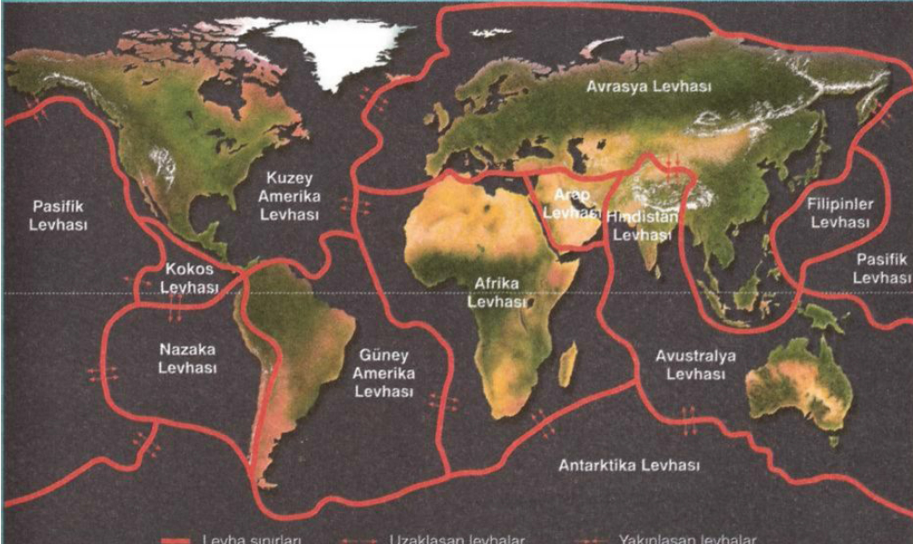
LEVHA HAREKETLERİNİN ETKİLERİ
1- Depremsellik
Levha sınırları yer kabuğunun en zayıf kesimleridir. Bu bölgelerde yoğun bir depremsellik göze çarpar. Depremlerin dağılış haritasına göre Dünya’da depremselliğin yoğun olarak yaşandığı alanlarla levha sınırları arasında yakın bir ilişki vardır.
Dünya’da deprem riskinin fazla olduğu başlıca ülkeler şunlardır.
• Türkiye – Yunanistan – İran – Kafkas Ülkeleri (Azerbaycan-Ermenistan-Gürcistan),
• Pakistan – Hindistan – Afganistan – Çin,
• Uzak Asya Ülkeleri (Endonezya-Malezya-Japonya-Yeni Gine),
• ABD’nin batı kıyıları – Orta Amerika ülkeleri
• Şili-Arjantin-Venezuella
Deprem Riskinin az olduğu yerler şunlardır:
• Kanada
• İskandinavya
• Sibirya
• Kuzey Afrika
• Batı ve Orta Avustralya
Birinci zamanda oluşmuş arazilerde deprem riski azdır. Kanada, Avustralya, Sibirya, Doğu, Avrupa bu tip bölgelerdir.
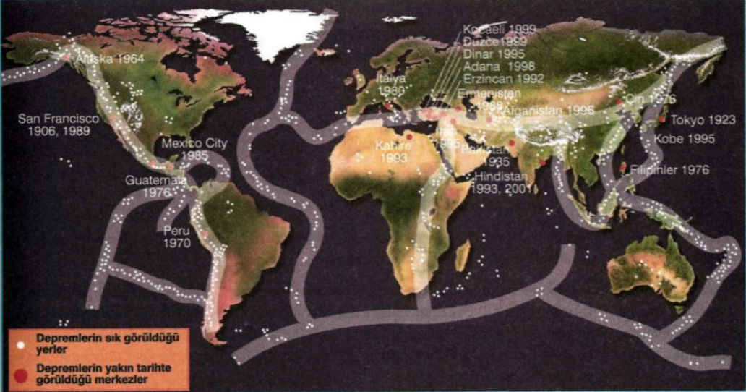
2- Volkanlar ve Volkanik Alanlar
Volkanizma yerkabuğunda bulunan fay ve çatlaklar boyunca magmanın yer yüzüne ulaşması durumudur. Aşağıdaki haritada Dünya’da büyük volkanik dağların dağılımı verilmiştir. Volkanik dağların uzanış doğrultuları ile levha sınırları arasındaki benzerlik dikkat çekicidir. Levha sınırları fay hatlarının aktif olduğu alanlar olduğundan volkanizma faaliyetleri bu bölgelerde yaşanmaktadır.
Büyük Okyanus (pasifik) çevresinde, Atlas Okyanusu, Hint Okyanusu ve Akdeniz çevresinde yer alır. Yeryüzünde sayıları 450’yi bulan aktif volkanların yaklaşık 350 tanesi Büyük Okyanus çevresindedir. Bu nedenle buraya “Pasifik Ateş Çemberi” adı verilir.
Dünya’da depremselliğin fazla olduğu ülkelerde volkanik dağlar da oldukça fazladır. Aktif volkanların fazla olduğu alanlar şöyle özetlenebilir.
• Rusya’nın doğusunda Kamçatka Yarımadası
• İzlanda
• ABD’nin batı kesimleri
• Japonya
• Şili
• Afrika’nın doğu kesimleri (Kenya-Etiyopya)
• Okyanusya Adaları (Yeni Gine-Filipinler)
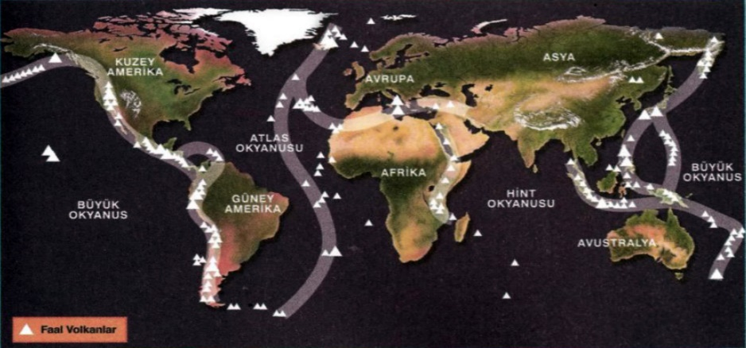
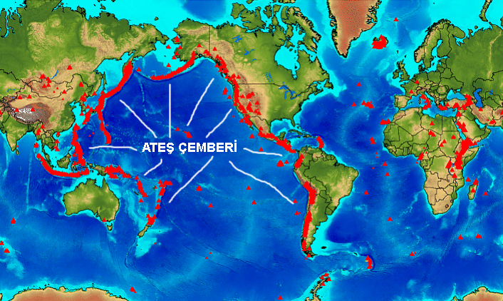
3- Sıcak Su Kaynakları
Sıcak su kaynakları yüzey sularının, yeraltına sızdığı, faylı ve volkanik arazilerde görülür. Bu nedenle levha sınırlarının geçtiği bölgeler sıcak su kaynakları bakımından da oldukça zengindir. Sıcak su kaynakları enerji üretimi, seracılık, sağlık, turizm gibi ekonomik faaliyetlerde büyük önem taşımaktadır.
SICAK SU KAYNAKLARI
Yer kabuğun çeşitli kırık, çatlak ve gözenekler boyunca yeraltına sızan sular derinlik arttıkça ısınmaya başlar. Yer altına inildikçe sıcaklık (litrosferde) her 33 metrede 1°C artar. Bu artışa jeometrik gradyan adı verilmektedir. Özellikle levha sınırlarında, volkanik faaliyetlerin fazla olduğu yerlerde ve deprem bölgelerinde ısınma daha çabuk gerçekleşmektedir. Çünkü, levha sınırlarında magma yeryüzüne daha yakın seviyede yer alır. Bu nedenle sıcak su kaynakları genellikle levha sınırlarında görülür. Deprem ve volkanizmanın fazla olduğu ülkelerde sıcak su potansiyeli oldukça yüksektir.
Fay ve çatlaklar boyunca yeraltına, sızan sular ısınarak buhardır. Artan sıcaklık ve basıncın etkisi ile bir fay hattı boyunca yeryüzüne yükselen buhar, yoğunlaşarak yüzeye ulaşır. Bu tip kaynaklara fay kaynağı adı verilir.
Yeraltına sızarak ısısı artan su, buharlaşarak fay hatları boyunca yüksek basınç ve sıcaklıkla yeryüzüne ulaşmaktadır. Kimi yerlerde buhar yüzeye varamadan yoğunlaşmakta ve su olarak yeryüzü ulaşmaktadır. Sıcak su kaynakları genellikle mineral oranları yüksek, akım miktarı fazla değişken olmayan kaynaklardır. Bu kaynakların içindeki eriyik minerallerin insan sağlığına olumlu etkileri bilinmektedir.
Sıcak su kaynaklarının bir diğer türü de gayzerlerdir. Bu tip kaynaklar volkanik ve karstik arazilerin birbirine yakın olduğu yerlerde görülürler. Periyodik olarak kaynar su çıkışı yaşanan bu kaynaklara İtalya, ABD, Yeni Zelanda ve İzlanda gibi ülkelerde rastlanmaktadır.
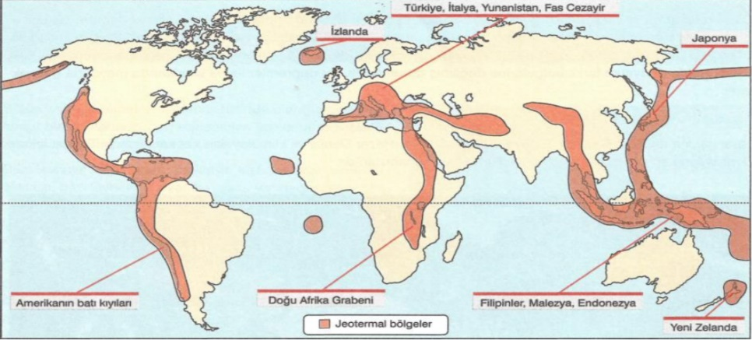

Kayaçların Yer Şekillerinin Oluşumu Üzerindeki Etkileri
er şekillerinin oluşum ve gelişiminde; yer hareketleri, iklim, zaman gibi faktörler yanında kayaçların özellikleri de etkili olur. Kayacın sertliği, aşınıma karşı direnci veya kolay aşınması, tabakalı yapıda olması, çatlaklar içermesi, su etkisi ile çözünebilmesi, suyu tutma kapasitesi diğer bir değişle geçirimliliği gibi özellikler farklı yer şekillerinin oluşumuna neden olmaktadır. Kuvars, bazalt, mermer dış kuvvetlerin aşındırmasına daha dayanıklıdır. Kum taşı ve tüfün aşınımı ise daha kolaydır. Kaya tuzu, kireç taşı, jips gibi kayaçlar su etkisiyle erir ve karstik şekilleri oluşturur. Kil taşının su geçirimliliği düşüktür ve heyelana yol açabilir, kum taşı ise geçirimli bir kayaçtır. Tortul kayaçlar ve şistler tabakalı yapısı ile yer şekillerinin oluşumuna etkide bulunur.
Kayaç özelliklerinin yer şekilleri üzerindeki etkisine örnekler:

Tor Topoğrafyası
Granit sert ve fiziksel aşınmaya karşı dirençli bir kayaçtır. Ancak, magmanın soğuması sırasında meydana gelmiş çatlaklara sahiptir. Yağmur ve kar sularının granitin çatlaklarında yaptığı kimyasal ayrışma sonucunda, köşeleri yuvarlaklaştırılmış kaya bloklarından oluşan yer şekillerine tor adı verilir. Tor topoğrafyasının meydana gelmesinde graniti oluşturan minerallerden biri olan feldispatın su etkisiyle ayrışması ve kayacın çözülmesi rol oynar.
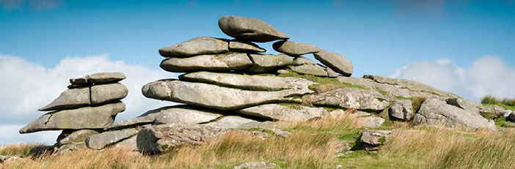

Bazalt Sütunlar
Bazalt sütunlarının oluşmasında magmanın soğuması ve katılaşması yüzeyde gerçekleşir. Bazaltın hızlı soğumasıyla oluşan büzülme ve kırılmalar sonucunda bazalt sütunlar gelişir.
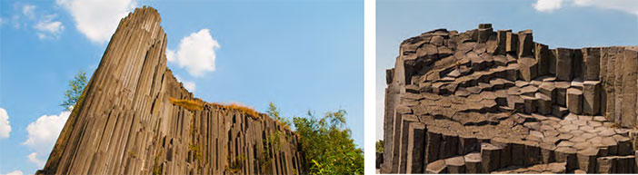

Gökkuşağı Dağları (Çin)
Çin’in Gansu eyaletindeki renkli kum taşı ve çakıl taşlarından oluşan tortul tabakalar, kayaç özelliklerinin yer şekilleri üzerindeki etkisini estetik bir görünümle örnekler. Milyonlarca yıl önce deniz içinde biriken tortullara ait katmanlar demir ve magnezyumlu minerallerinin etkisiyle değişik renkler almıştır. Dağ oluşumu hareketleri ile yüzeylenen tortullar, dış kuvvetlerce aşındırılmış ve ortaya gök kuşağını andıran yer şekilleri çıkmıştır.
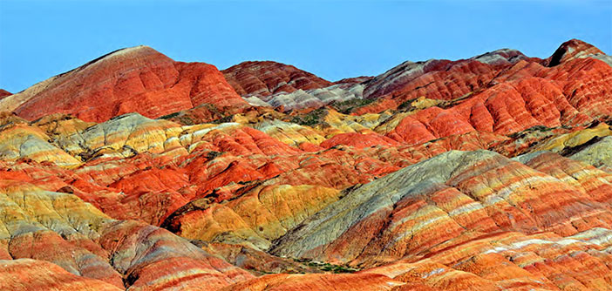

Peribacaları
Peribacaları, volkanik faaliyetler sırasında üst üste biriken, aşınıma karşı dirençli bazalt lavlar ile kolay aşınan tüflerin bir arada bulunduğu sahalarda görülür. Kayaçların farklı aşınım özellikleri peribacalarının oluşumunda rol oynar. Dış kuvvetler (yüzeyden akan kar, yağmur suları ve akarsular) çevredeki tüfleri kolaylıkla aşındırırken aşınımı zor olan bazaltlar, altlarında yer alan tüfleri aşınıma karşı korur. Bu süreç sonrasında meydana gelen ilginç yer şekilleri peribacaları olarak adlandırılır. Ülkemizde Ürgüp-Göreme (Nevşehir) civarında peribacası oluşumları görülmektedir.
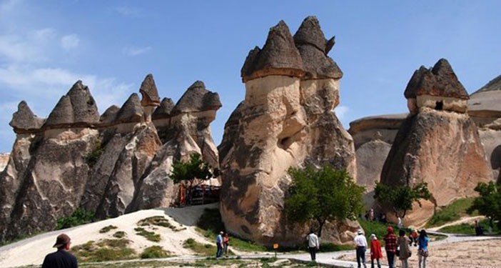

Karstik Şekiller
Kireç taşı (kalker), jips, kaya tuzu, dolomit gibi kayaçlar sular etkisiyle erime özelliğine sahiptir ve bu kayaçların yer aldığı bölgeler, karstik yer şekillerinin oluştuğu sahalardır.
Karstik bölgelerde yer yüzeyinde lapya, dolin, obruk, uvala, polye gibi erime çukurları oluşur. Yer altı sularının, kireç taşını eritmesiyle yer altında oluşan boşluklar ise mağara olarak adlandırılır. Mağaraların tavanlarından sızan suların içerdikleri kirecin, mağara tavanlarında birikmesiyle sarkıt, mağaranın tabanında birikmesiyle dikit, zamanla sarkıt ve dikitlerin birleşmesiyle sütun oluşur.
Karstik birikim şekillerinden biri de travertendir. Karstik kaynaklardan çıkan kireçli sulardaki kirecin çökelerek birikmesi sonucunda travertenler meydana gelir.
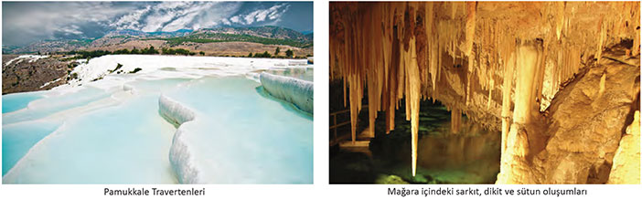

Türkiye’nin Akarsuları
TÜRKİYE’DEKİ AKARSULAR
Türkiye’nin coğrafi konumu, çok değişik bölgelerdeki denizlere ve kapalı havzalara dağılan çok karmaşık bir akarsu ağı yaratır. Kıyıya paralele uzanan sıradağların denize bakan yüzlerinde hızlı akışlı, kısa boylu çok sayıda akarsu görülür. Büyük akarsular ise, bu dağları enine yararak, yer yer vadilerini iyice derinleştirip genişleterek uzanırlar. Bu büyük akarsular, iç bölgelerde geniş alanların sularını toplarlar. Batıda Ege Denizi’ne doğru akan ırmaklar ise, denize dik uzanan dağlar arasında açtıkları vadilerde akarlar. Denize çıkışı bulunmayan (kapalı) havzalar, ülke yüz ölçümünün yaklaşık 1/7’sini kaplar. Tuz Gölü, Van Gölü, Akdeniz Göller Bölgesi (Beyşehir, Eğridir, Burdur) kapalı havzaların başlıca su birikme yerleridir. Orta Anadolu’da denize açılmayan akarsular, Tuz Gölü dışında da göller, bataklıklar, sazlıklar oluşturur. Batı Toroslar üstünde yer alan Göller Bölgesi ise, kalkerli taban nedeni ile aslında geniş bir yer altı akarsu ağı içinde kalır. Akdeniz kıyı dağlarında fışkıran Düden’de olduğu gibi bu sular çeşitli çıkış noktaları bulur. Doğu Anadolu ve Güneydoğu Anadolu sularının önemli bölümü Fırat, Dicle ve kolları tarafından Basra Körfezi’ne taşınır. Ancak en doğuda Aras ve daha sonra Kura’yı oluşturacak küçük akarsular Hazar Denizi’ne açılır. Karadeniz’e dökülen Kızılırmak, ülke sınırları içinde en uzun akarsudur. Çoruh, Yeşilırmak ve Sakarya’da Karadeniz’e açılır. Susurluk Çayı, Marmara Denizi’ne dökülen en önemli akarsudur. Gediz, Küçük Menderes ve Büyük Menderes Ege Denizi’ne dökülür. Ayrıca Yunanistan sınırını çizen Meriç, Trakya bölümünün başlıca akarsu ağını oluşturan Ergene’yi de alarak Ege Denizi’ne açılır. Göksu, Seyhan ve Ceyhan, Akdeniz’e dökülen en önemli ırmaklarıdır. Öte yandan, Suriye’den gelen Asi (Orontas), ülke içinde 97 km.’lik bir yay çizerek sularını Akdeniz’e boşaltır. Türkiye’nin ırmakları, mevsimlere göre değişen, düzensiz akışlıdır. Ya kuraklığının yarattığı cılızlaşma, ilkbaharda, yerini eriyen karlar ve yağan yağmurların yarattığı gür akışa bırakır. Doğu Karadeniz Bölgesi hemen hemen her mevsim yağışlı geçtiği için, bu bölge ırmaklarında önemli bir su azalması görülmez. Ama dik akarsu yatakları, burada da, akışı düzensiz kılar. Doğu Anadolu’ da yüksek, dar ve derin vadiler boyunca akan ırmakların suyu kışın azalır. Yine de eriyen karlar sürekli ve bol bir akış sağlar.

AKDENİZ BÖLGESİNDEKİ AKARSULAR
SEYHAN
Zamantı Suyu ile Göksu Irmağı’nın Adana il sınırları içinde, Dezmir Dağı yakınlarında birleşmesiyle oluşur. Güneye doğru akarak Toros Dağları’nı aşar ve Adana Ovası’na çıkar. Burada sağdan en önemli kolu Çakıt Suyu’nu alır. Ovada menderesler çizdikten sonra Tarsus Çayı ağzının 3 kilometre doğusunda Deli Burun adı verilen bir çıkıntı oluşturarak Akdeniz’ e dökülür. Uzunluğu 560 km.’dir.
CEYHAN
Söğütlü ve Hurma Çayları’nın birleşmesi ile oluşur. Göksun Çayı’nı aldıktan sonra Berit ve Engizek Dağları arasındaki dar ve ormanlık boğazlardan geçip, Maraş Dağı’nın batı uzuna yönelir ve buralarda en önemli kolu olan Aksu‘yu alır. Amanos Dağları’nın batısından geçerek güneye iner, sonra Bahçe’ den gelen Bulanık Suyu’ nu alır ve Çukurova’ ya çıktıktan sonra bir çok menderes çizerek, Doğu yönünde Yumurtalık (Aya) Limanı’ nın önündeki deltayı oluşturup denize dökülür. Uzunluğu 509 km’dir.
ASİ IRMAĞI
Suriye’ den doğup Türkiye’ de Akdeniz’ e dökülen 380 km uzunluğundaki ırmağın 92 km.’si Türkiye topraklarında akar. Suriye’ de, Lübnan ve Antilübnan Dağları arasından doğar. Bir süre Türkiye-Suriye sınırını çizdikten sonra Amanos ve Kas Dağları arasından geçip Amik Ovası ‘ nı sulayarak Samandağı önünde Akdeniz’ e dökülür. Kışın ve ilkbaharda en yüksek debiye ulaşan suları yazın azalır.
MANAVGAT ÇAYI
Batı Toroslar’ın güney yamaçlarından doğar (Akdağlar). Güneye doğru ormanlık bir alan içinde akar. Manavgat’ın 3 km. kadar kuzeyinde ünlü Manavgat Çağlayan’ını oluşturur. Manavgat Çağlayan’ından sonra çayın suları hızını yitirerek Antalya Körfezi’ ne dökülür. Uzunluğu 93 km.’dir. Ülkemizin debisi en düzenli olan akarsuları arasındadır. Üzerinde kurulan Oymapınar Barajı, 1980 de işletmeye açıldı.
DALAMAN ÇAYI
Teke yöresini batısında Yeşilgöl Dağı’ndan doğar, Horzam adı ile kuzeye akarak Acıpayan Ovası’na girer. Kireniş Suyu adıyla güneybatıya kıvrılarak Dalaman Ovası’na iner ve Akdeniz’ e dökülür. Uzunluğu 229 km.’dir.
AKSU ÇAYI
Eğridir Gölü’nden doğar. Antalya’nın 18 km doğusunda Aksu bucağından geçerek Akdeniz’e dökülür. Uzunluğu 136 km.’dir. Yer altı suları ile beslenir. Yıl boyu suları boldur.
GÖKSU
Toroslar’ da Kartal Dağından doğarak, Taşeli Yaylasından geçip Silifke yakınında Akdeniz’e dökülen Göksu Irmağı’nın uzunluğu 308 km.’dir.

MARMARA BÖLGESİNDEKİ AKARSULAR
SUSURLUK ÇAYI
Simav kasabasının güneyinde Şaphane Dağı’nın Kalaycıkırı Tepesi’nden doğar. Simav Ovası’ndan ve aynı adı taşıyan gölden geçer. Dağlar arasında daralıp genişleyen bir vadiden geçtikten sonra Sındırgı yakınında kuzeye yönelen akarsu, buraya dek Simav Çayı adını taşır. Balıkesir Ovası’nın doğusundan geçerek Susurluk Ovası’na iner. Karacabey Ovası ve Güney Marmara Dağları arasındaki Karacabey Boğazı’ndan geçerek Tirilya ve Ballıkaya açıklarında Marmara Denizi’ne dökülür. Bu kesimi küçük tonajlı gemilerin ulaşımına olanaklıdır. Uzunluğu 321 km. olan Susurluk Çayı’nın en önemli kolları, Kocaçay ve Kirmasti Suyu’dur. Yazın ırmağın suları azalarak derinliği 25 cm ye’ düşer.
GÖNEN ÇAYI
Kazdağı eteklerinden doğan Gönen Çayı, Bakırçay, Kazak ve Akkayası çaylarını aldıktan sonra büyür ve güneybatı-kuzeydoğu doğrultusunda dar boğazlar içinde akarak Gönen Ovası’na iner. Burada alüvyonlar içerisinde kıvrımlar yapan ırmak, batıdan Kocadere’yi, doğudan Çakıroba Çayı’nı alarak Misakça’nın batısında Marmara Denizi’ ne dökülür. Uzunluğu 134 km. olan bu çayın rejimi oldukça düzensizdir.
ERGENE IRMAĞI
Meriç ırmağının kollarından biridir. Uzunluğu 281 km. olan Ergene, Istıranca Dağları’nda Karatepe’nin eteklerinden doğar. Muratlı kasabasının aşağısında Çorlu Suyu ile birleşir. Alpullu, Pehlivanköy ve Uzunköprü’ nün önünden geçtikten sonra İpsala’nın kuzeyinde Meriç’ e karışır.

EGE BÖLGESİ’DEKİ AKARSULAR
GEDİZ IRMAĞI
Uzunluğu 350 km., akaçlama havzası 17 500km2 dir. Murat Dağı’nın batı ve kuzey yamaçlarından inen derelerin, Şaphane Dağı’ndan inen akarsularla bileşmesi ile oluşur. Dalgalı yaylalar içinde önce güneybatı sonra batı yönünde akar. Kunduzlu, Selende, Deliinis ve Demrek çaylarını, Kula kesiminden gelen suları aldıktan sonra güneye döner. Salihli yakınlarında dar bir boğazdan geçerek Gediz Ovası’ na iner. Ovayı geçerken de Alaşehir ve Kum Çaylarını alan Gediz, Manisa ve Menemen önünden bir delta ovasına çıkar. İzmir Körfezi’nin kuzeyinde Foça ile Çamaltı tuzlası arasından denize dökülür. Taşıdığı alüvyonlarla İzmir Körfezi’nin ağzını tıkama tehlikesini doğuran Gediz Irmağı’nın ağzı, 1886’ da batıya çevrilerek bugünkü yatağına oturtuldu.
BÜYÜK MENDERES IRMAĞI
Eski adı Maiandros olan Büyük Menderes, Banaz Çayı ve Küfi Suyu’nun kollarının birleşmesi ile oluşur. Sarayköy önünde ovaya çıkarak, Denizli önünden geçip Çürüksu’yla birleşir ve batıya doğru yönelir. Nazilli, Aydın, Söke kentlerinin önünden geçer, güneybatıya dönüp Ege Denizi’ ne dökülür. Uzunluğu 450 km., havzası 24 250 km2’dir. Büyük Menderes Menteşe yöresinden gelen Vandolas Çayı, Akçay ve Çine Suyu ile birleşip alüvyonlarıyla Söke’ ye dek uzanan bir ovayı doldurur.
KÜÇÜK MENDERES IRMAĞI
Bozdağı’ndan doğan akarsu, birleşen küçük kollarla büyüyerek güneye doğru iner. Beyder kasabası yakınlarında, Boz ve Aydın Dağları’nın birbirinden giderek açılan ve alçalan tepeleri arasındaki geniş havzasında batıya doğru akar. Torbalı yakınlarında güneye dönen akarsu, Selçuk önünde Ege Denizi’ ne delta yaparak dökülür. Uzunluğu 175 km.’dir. Irmak kışın kabarır ve sağanak yağışlar olduğunda, özellikle delta alanı üzerinde yatağından taşarak geçici bataklıklar oluşturur. Yazın ise, suları çok azdır. Getirdiği alüvyonlar tarihi Efes kentinin kıyıdan uzaklaşmasına neden olmuştur.
BAKIRÇAY
Gelenbe kuzeyinde Ömer Dağı’ndan doğar; Kırkağaç Ovası’nı, Soma’yı ve Bergama Ovası’nı geçerek Çandarlı Körfezi’nin kuzeyinde Ege Denizi’ ne dökülür. Uzunluğu 129 km.’dir.

İÇANADOLU BÖLGESİNDEKİ AKARSULAR
PORSUK ÇAYI
Sakarya Irmağı’nın en uzun kolu olan akarsuyun uzunluğu 448 km.’ dir. Kütahya’ da Dumlupınar’ın güneyinde Ahır Dağı’nın yamaçlarından doğan Bayatçık Deresi, Altıntaş ovasında Kızıltaş Suyu ile birleşerek Porsuk adını alır. Kuzeye doğru akan Porsuk Çayı Kütahya Ovası’nın doğusundan geçtikten sonra, kuzeydoğuya dönerek Eskişehir’ e girer, Eskişehir doğu-batı doğrultusunda akışını sürdüren Porsuk, Ankara il sınırını geçtikten hemen sonra Sakarya Irmağı’na dökülür. En önemli kolu Felent Çayı olan Porsuk üzerinde aynı adı taşıyan iki baraj kuruludur.
DELİCE IRMAĞI
Kızılırmak’ın kolu olup uzunluğu 426 km.’dir. Yukarı Kızılırmak bölümünde Akdağ’ın batı eteklerinden doğan derelerin birleşmesi ile Boğazlıyan Suyu adı altında ortaya çıkar. Şefaatlı İlçesi yakınında Kanak Çayı’nı, Fazıl Çelikli yöresinde Bozok (Yozgat) Çayı’nı, Kılıçözü, İnandık, Acısı derelerini alır. Kuzeye yöneldikten sonra Budaközü Çayı’nı alır. Kızılımak’a karışır. Az engebeli yerlerden, geniş bir vadi tabanına akar. Yaz sonunda suları iyice azalır.

KARADENİZ BÖLGESİNDEKİ AKARSULAR
KIZILIRMAK
Adını akarsu yatağının tabanında bulunan, 3. zaman ortalarında çökelmiş Kırmızı renkteki kumlu-killi tortudan alır. Sivas’ın Zara ilçesinin doğusundaki Kızıl ve Dumanlı Dağları’ndan kaynaklanır. Batıya doğru akarak İmranlı ve Zara önünden geçer. Hafik yönünde güneybatıya yönelir. Sivas’ın 2 km. güneyinde soldan Tecer Suyu’ nu, sağdan Kanlıırmak’ı alır. Daha sonra güneybatıya doğru akışını sürdüren Kızılırmak, Kayseri’nin 30 km. güneyinden geçer ve soldan Karasu’yu alır. Avanos önünde en güney noktasına varan ırmak, doğrultu değiştirir; önce batıya, Gülşehir önünde de kuzeye yönelir. Kırşehir’ in 17 km. güneyinden geçip kuzeye doğru akar. Bu bölgedeki darboğazlarda ırmak üzerinde iki büyük baraj kuruludur: Hirfanlı ve Kesikköprü barajlarından sonra güney-kuzey doğrultusunda Kalecik önlerinde kuzeydoğuya akar. Çankırı’nın güneydoğusunda, soldan Acısu ile, sağdan en uzun kolu olan Delice ırmakla bileşir. Kuzey Anadolu dağları arasından geçip Tosya Ovası’ndan gelen Devrek Çayı’nı aldıktan sonra set bir kıvrımla kuzeydoğuya döner ve Gökırmak’la birleşir. Hemen sonra keskin bir dirsekle önce güneydoğu, sonra kuzeydoğu doğrultusunda bir yaya çizen ırmak ormanlık dar boğazlardan geçer. Bafra önünde büyük bir delta ovası oluşturur ve tek bir kol halinde Bafra Burnu’ndan Karadeniz’ e dökülür. Akışı oldukça düzensiz olan ve havza alanı 78 180 km2, uzunluğu 1335 km.’ yi bulan Kızılırmak’ın suları yazın alçalarak Ağustos’ ta en düşük düzeye iner. Şubat ayından sonra sürekli yükselen su düzeyi Nisan ayında en yüksek noktasına ulaşır.
YEŞİLIRMAK
Sivas’ta Kösedağ’ın 2801 m. Yükseltili batı yamaçlarından kaynaklanan Tozanlı (Yeşilırmak), Tokat Dağları’ndan doğan Çekerek ve Gümüşhane’ den doğan Kelkit Irmağı’nın birleşmesi ile oluşur. Havzası 36114 km2dir. Tozanlı Çayı, Sivas ve Tokat illerinde aktıktan sonra, bir süre Tokat-Amasya il sınırını çizer. Önce Çekerek sonra Kelkit Irmağı ile birleşir. Samsun topraklarına girmeden önce Canik Dağları’nda küçük ovalar ve darboğazların yer aldığı ormanlık bir bölgeden geçer. Buradan sonra Çarşamba Ovası’na ulaşır ve Samsun il sınırları içinde kuzeye doğru akarak geniş bir delta oluşturur. Irmak, Çarşamba ilçesini ikiye bölerek ovanın kuzeydoğu ucundaki Civa Burnu’ndan Karadeniz’ e dökülür. Irmağın kıyıda oluşturduğu alüvyon deltasının alanı yaklaşık 1000km2’dir. Yeşilırmak havzası kuzeyde Karadeniz ve Çoruh, güneyde Fırat ve Kızılırmak, batıda Kızılırmak havzaları ile çevirilidir. Düzensiz akış, zaman zaman taşkınlara ve tarım alanlarının zarar görmesine yol açar. Havzada genellikle tütün ve şekerpancarı tarımı yapılır. Orta Yeşilırmak havzasında 3 büyük vadi vardır. Bu vadiler Karadeniz’ e doğru gidildikçe genişler ve Yeşilırmak Platosunun oluşturur. Platonun doğu ve güneyi yüksek dağlarla çevrilidir. Yeşilırmak’ın uzunluğu 519 km.’dir.
SAKARYA IRMAĞI
Afyonkarahisar’ın kuzeydoğusunda Emirdağ ve Beydağların eteklerinde küçük dereler ve Sakaryabaşı pınarı denen gür akışlı kaynak bölgesinden doğar. Önce kuzeye doğru akarak İç Anadolu Bölgesi’ ne girdikten sonra asıl vadisine iner ve doğuya doğru ilerlemeye başlar. Arayit Dağı’nı güney ve doğudan çevreleyerek kuzeye döner. Bu akış yönünde sol taraftan en uzun kolu Porsuk, sağ taraftan Ankara ve Kırmir çaylarını alan Sakarya, Sündiken Dağları’nı doğu ve kuzeyden çevreleyerek batıya döner. Batıya dönme yerinde kurulan Sarıyar Baraj’ı, gerisinde 48 km2’lik bir yapay göl oluştururken göl alanının az ilerisinde daha küçük ölçekli Gökçekaya baraj gölü başlar. Bilecik yakınlarında kuzeye döner. Bu yönde sağdan Göynük, soldan Göksu’yu alıp Geyve Boğazı’na girer. Buradan Adapazarı ovasına açılan ırmak, Sapanca Gölü’ nün fazla suyunu da alarak Karadenize’ e dökülür. Özellikle ilkbaharda çok bol su taşıyan Sakarya ırmağının 58 000 km2’lik bir su toplama alanı 824 km.’lik uzunluğu vardır.
ÇORUH IRMAĞI
Mescit dağ kütlesinin batı yamaçlarından doğup, önce güneybatı yönünde akar. Bayburt yakınlarında kuzeye doğru yönelir. Hart Ovası’nda Pulur Suyu’ nu aldıktan sonra, birden doğuya döner; Çoruh dağları arasında daralıp genişleyen oluk biçimindeki vadiden akarak kuzeydoğuya yönelir. Oltu Çayı’nın Tortum Suyu’ nu, Artvin yakınlarında Berta-Şavşat Suyu’nu aldıktan sonra kuzeybatıya döner ve Muratlı yakınlarında Gürcistan’a geçer. Kimi kesimler ulaşıma elverişli ırmağın Türkiye sınırları içerisindeki uzunluğu 450 km. dolayındadır.

DOĞU ANADOLU BÖLGESİNDEKİ AKARSULAR
ARAS IRMAĞI
Bingöl Dağı’ndan doğar. Erzurum-Kars yaylasının güneydoğusundan geçerek, doğuya yönelir. Soldan aldığı Arpaçayı ile sınır çizerek Hazar denizi’ ne dökülür. Aras’ın suyu ilkbaharda en yüksek seviyesine ulaşır, yaz sonunda alçalır. Erzurum’ un güneyindeki Karagöl, Nalbant, Palandöken, Yıldırım, Sakaltutan gibi dağlardan aldığı kollarla büyüyen Aras, Iğdır Ovası’nda Abaran, Zengi, Zengimar, Vadi, Nahcivan, Karasu gii çay ve ırmaklarla beslenir. Aras Irmağı’nın Türkiye toprakları içinde uzunluğu 548 km. bütün uzunluğu ise 1059 km.’dir.
KARASU
Murat Suyu ile birlikte Fırat’ ı oluşturan ırmağın uzunluğu 160 km.’dir. Erzurum Ovası’nın kuzeydoğusundaki Dumlu Dağı’ndan doğar, batıya doğru akarak Gürcü Boğazı’ndan geçip Erzurum Ovası’na iner. Ovanın batısında Serçene Deresi’ni aldıktan sonra Aşkale Boğazı’ndan Erzincan İl sınırına girer. Önce güneye sonra güneybatıya yönelerek Tercan düzlüklerini aşar. Tercan ilçesinin güneybatısında Tuzla Suyu’nu alır. Ardından batıya doğru akışını sürdürerek, Erzincan’ı baştanbaşa kat eder. Munzur Dağları’nın kuzeybatısından set bir dirsekle güneye döner. Keban’ın 12 km. kuzeyinde Murat Suyu ile birleşerek Fırat’ı oluşturur.
MURAT SUYU
Karasu ile birlikte Fırat Irmağı’nın oluşturan akarsu 722 km’dir. Van Gölü’ nün kuzeyinde Aladağ’ dan doğar. Bingöl Dağları’ndan inen Hınıs Suyu’nun Nemrut Dağları’ndan inen Karasu’ yun, Bingöl il topraklarında Gönük Çayı’nın, Elazığ topraklarında Harinket Suyu ve Munzur-Peri sularını aldıktan sonra Keban Baraj Gölü’ne dökülür.
BOTAN ÇAYI (ULUÇAY)
Hakkari’nin kuzeyindeki dağlık kesimlerden kaynaklanır. Siirt’ in güneybatısında Bitlis Çayı ile birleşir. Bu kesimlerde Buhtan Çayı ile de bilinen Botan Çayı güneye doğru yönelip Til yakınlarında Dicle Irmağı’na karışır. Uzunluğu 268 km.’dir.

GÜNEYDOĞU ANADOLU BÖLGESİNDEKİ AKARSULAR
FIRAT
Anadolu’da doğup, Suriye’nin doğu bölgelerinden ve Irak’ tan geçip Elkurna’da Dicle ile birleşerek Şattülarap adı ile Basra körfezine dökülür. Tüm uzunluğu 2780 km., Türkiye sınırları içerisindeki uzunluğu 1263 km.’dir. Fırat, Karasu ve Murat suyunun birleşmesi ile oluşur. Karasu Erzurum’ un kuzeydoğusunda yer alan Dumlu Dağı’ından doğar. Erzurum ve Erzincan ovalarından, Munzur’un kuzeyindeki darboğazlardan geçerek Elazığ il sınırları içine girer. Murat Suyu Van Gölü’ nün kuzeyindeki Aladağ’ın kuzey eteklerinde doğar. Karaköse’ den geçtikten sonra Elazığ topraklarına girer. Bu iki ırmak Keban ilçesinin kuzeyinde 675 km2’lik Keban Baraj Gölü’ ne döküldükten sonra Fırat’ ı oluştururlar. Fırat önce güney, sonra güneybatı yönünde akar. Malatya Ovası’nın doğu kenarından geçerken Kuruçay ve Takmaçay’ını alır. Malatya, Elazığ sınırını izleyerek Gerger önlerinde Adıyaman’a girer. Kahda Suyu ve Göksu’u aldıktan sonra güneye yönelir. Carablus demiryolu köprüsü altından geçerek, Suriye’ ye girer. Burada ve Irak’ ta yarı çöl topraklarda akar, suları oldukça azalmış olarak Basra Körfezi’ne dökülür. Fırat’ın suları kışın yağışların etkisi ile yükselerek zaman zaman taşkınlara yol açar. Ekim ayına doğru oldukça azalır.
DİCLE IRMAĞI
Anadolu topraklarında doğup Diyarbakır ve Irak’tan geçtikten sonra Fırat Irmağı ile birleşip Şattülarap adı altında Basra Körfezi’ne dökülür. Tüm uzunluğu 1900 km. olan Dicle’ inin 523 km.’lik bölümü Türkiye sınırları içindedir. Elazığ’ın güneydoğusunda Gölcük Gölü’nden (Hazar Gölü) doğar. Maden Dağları’nı derin bir yarma vadiye geçtiği kesimlerde adı Maden Çayı’dır. Maden kasabasını geçtikten sonra güneye yönelerek Diyarbakır yakınında bir dirsek oluşturarak doğuya döner. Bu kesimde Anbar Çayı, Kuruçay, Hazro Çayı’nı, Raman dağı yakınlarında Batman Suyu’nu alarak doğuya doğru akışını sürdürür. Siirt’in güneybatısında en uzun kolu Botan Çayı’nı alarak güneye döner. Cizre kasabası önünden Habur Suyu kavşağına dek 40 km. boyunca Türkiye-Suriye sınırını çizerek Irak topraklarına girer. Aşağı Musul’ da Hakkari bölgesinden gelen büyük ve küçük Zap sularını alır. Basra’nın 64 km. yukarısında El-Kurna’ da Fırat’la birleşip Basra Körfezi’ne dökülür. Dicle’nin suları yağışın az olduğu yaz sonlarında azalır. Irmağın yukarı çığırında, dağlarda bulunan karların erimesiyle Nisan-Mayıs aylarında suları çoğalır. Bağdat yakınlarında ortalama debisi 1240 m3/s dir, bu kesimde kurak ve yağışlı mevsimler arasında büyük debi farkları görülür. Debisi ya sonunda 337 m3/s iken ilk baharda 3000 m3/s’yi aşar.

Türkiye’nin Ovaları
Ova: Çevresine göre alçakta kalan geniş düzlüklerdir. Ova, akarsular tarafından yarılmamış ve çoğunlukla üzerinde tarımsal faaliyetlerin yapıldığı düzlüklerdir. Oluştukları yere göre:
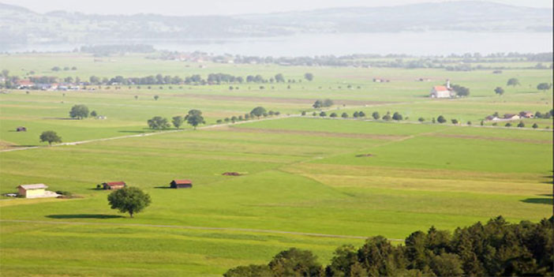

A-KIYI OVALARI
Akarsuların taşıdıkları alüvyonları, deniz kıyısında biriktirmesiyle oluşan ovalara delta ovası veya kıyı ovası denir.
Kıyı Ovalarını Genel Özellikleri:
• Nüfusun büyük bölümü bu alanlarda toplanmıştır.
• Mineral bakımından zengin topraklardan oluşur, bu nedenle verimli tarım alanlarıdır.
• İç ovalara göre daha fazla yağış alır. Bu nedenle tarımsal çeşitlilik ve verimlilik daha fazladır.
• Graben alanlarında oluşan ovalarda sıcak su kaynaklarına rastlanır. Bu alanlarda deprem riski fazladır.

DELTA OVALARIMIZ:
• Ege Bölgesi: Balat ovası (Büyük Menderes ile), Selçuk – Efes ovası (Küçük Menderes ile), Menemen ovası (Gediz ile), Dikili ovası (Bakırçay ile) Ege bölgesinde bulunan delta ovaları içindedir.
• Akdeniz Bölgesi: Çukurova (Seyhan ve Ceyhan ile) ve Silifke ovası Akdeniz bölgesinde bulunan delta ovalarıdır.
Çukurova Türkiye’nin ovaları içinde yer alan en büyük delta ovasıdır. Bunun en büyük sebebi Ceyhan Nehri’nden alınan bolca alüvyondur.
• Karadeniz Bölgesi: Bafra ovası (Kızılırmak ile) ve Çarşamba ovası (Yeşilırmak ile) Karadeniz bölgesinde yer alan delta ovalarıdır.
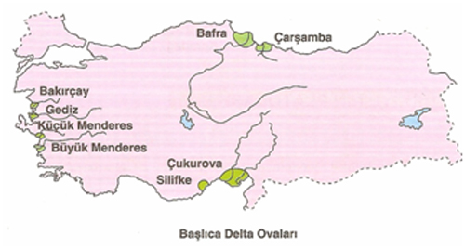
NOT: En fazla delta ovası Ege bölgesindedir. Bunun sebebi dağların kıyıya dik uzanması sonucu kıyı derinliğinin az olmasıdır. Karadeniz’de Canik Dağları’nın kıyıdan uzaklaşması ile Bafra ve Çarşamba ovaları oluşmuştur. Marmara bölgesinde delta ovasının oluşmamasının sebebi ise buradaki akarsu boylarının kısa olması ve akarsuların yükseltinin az olması sebebiyle aşındırma ve taşıma güçlerinin az olmasıdır.
DELTA OVALARININ OLUŞABİLMESİ İÇİN:
• Deniz kıyısında derinliğin fazla olmaması gereklidir.
• Akarsuyun bolca alüvyal malzeme taşıması gerekmektedir.
• Kıyıda güçlü dalga ve akıntıların olmaması
• Kıyıda Gel-Git genliğinin zayıf olması
• Kıta sahanlığının(Şelf Alanı) geniş olması gerekir.
• Deltanın oluşacağı kıyıda güçlü akıntıların olmaması gerekir.
• Akarsu havzasındaki arazinin jeolojik yapısının kolay aşınabilen tabakalardan oluşması gerekir.
(Gelgit kıyısında okyanus bulunan ülkelerde gerçekleşmektedir. Okyanuslarda gelgit etkilidir ancak Türkiye’deki denizlerde gelgit çok az etkili olduğu için Türkiye’nin ovaları içinde delta ovaları bulunmaktadır.)
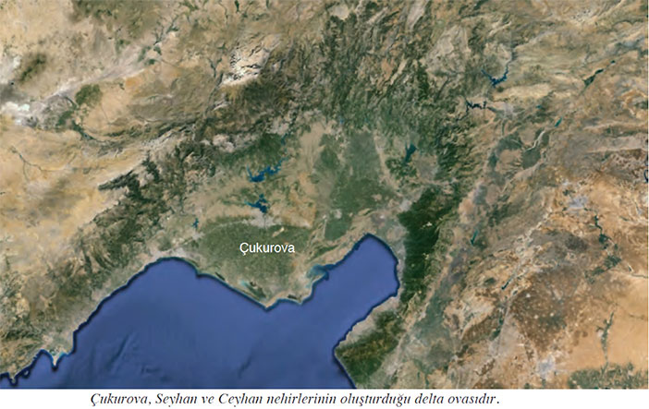
Akarsuların taşıdıkları malzemeleri denize ulaşmadan deniz seviyesine yakın alanlarda biriktirmesi ile kıyı düzlüğü ovaları meydana gelmiştir.(Köyceğiz-Dalaman-Finike-Serik ovaları)
Antalya Ovası kıyıda meydana gelen traverten ovalar grubuna girer.

B- İÇ OVALAR
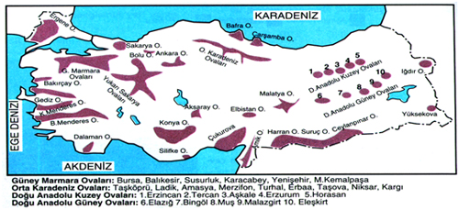

Oluşumlarına Göre Türkiye’nin İç Ovaları

1) Tektonik Ovalar:
Fay hattına bağlı olarak ortaya çıkan çöküntü alanlarının akarsu alüvyonlarıyla dolması sonucu tektonik ovalar oluşmaktadır. Türkiye’nin ovaları içinde en yaygın olarak bulunan ova tektonik ovalardır.
Tektonik ovaların dağılışına dikkat edildiğinde fay hatları üzerinde oluştuğu görülmektedir.Bu nedenle bu ovalar aynı zamanda deprem kuşakları üzerinde yer alırlar.
Kuzey Anadolu Fay Hattı Üzerinde Bulunan Ovalar:
Ezine, Manyas, Ulubat, Biga, Gönen, Bursa, İnegöl, İznik, Yenişehir, Orhangazi, Gemlik, Bolu, Düzce, Ilgaz, Ladik, Sulu ova, Taş ova, Vezirköprü, Turhal, Kargı, Eleşkirt, Kaynaşlı, Zile, Erbaa ovası, Niksar ovası, Su şehri, Erzurum, Erzincan, Pasinler, Ağrı
Batı Anadolu Fay Hattı Üzerinde Bulunan Ovalar:
Bakırçay Vadisinde: Soma, Bergama, Kırkağaç
Gediz Vadisinde: Turgutlu, Salihli, Manisa, Akhisar, Alaşehir
K.Menders Vadisinde: Torbalı,Tire, Ödemiş, Bayındır
B.Menders Vadisinde: Söke, Koçarlı, Aydın, Yenipazar, Nazilli, Sarayköy
Güney Anadolu Fay Hattı Üzerinde Bulunan Ovalar:
Amik, Malatya, Elazığ, Hınıs, Muş, Varto, Elbistan, Afşin, Karlıova, K.Maraş, Bingöl, Bulanık
Bu Fay Kuşakları Dışında Ayrıca:
Güney Doğu Anadolu’da: Nizip,Suruç, Kargamış, Batman, Ceylanpınar, Harran(Altınbaşak),Viranşehir
İç Andolu’da: Eskişehir, Akşehir, Mürted, Ankara, Çubuk, Ereğli, Konya(Konya Ovası İç Bölgelerimizde bulunan en büyük ovadır) tektonik ovaları bulunur.

2) Karstik Ovalar:
Karstik ovalar, diğer adıyla polye, kalker arazinin yaygın olduğu bölgelerde çözülmeye bağlı olarak oluşan ova çeşididir. Genellikle verimsiz olan karstik ovaların en fazla bulunduğu bölge Akdeniz bölgesidir. Karstik ovalara göl ova adı da verilir.
Karstik Taşlar: Kireçtaşı (Kalker), Alçıtaşı (Jips), Dolomit ve Kaya tuzu gibi kayaçlar karstik arazinin yapısını oluşturan kayaçlardır.
Başlıca Karstik Ovalarımız: Tefenni ovası, Acıpayam ovası, Kokut eli ovası, Muğla ovası, Kestel ovası ve Elmalı ovası, Tavas ovası, Çivril ovası

3)Volkanik( Lav Örtüsü) Ovaları:
Volkanizmanın hareketleri sonucu ortaya çıkan lavların tektonik çukurları doldurmasıyla oluşan ovalardır. En yaygın olduğu alan Doğu Anadolu bölgesidir. Erzurum, Ardahan, Kayseri(Erciyes), Develi(Erciyes), Muradiye ovası, Malazgirt ovası ve Çaldıran ovası lav örtüsü ovalarına örnektir.

4) Dağ Eteği Ovaları:
Türkiye’nin ovaları içinde inceleyeceğimiz son ova çeşidi olan dağ eteği ovaları, dağlık bölgede taşınan malzemelerin dağın eğiminin az olduğu yerlerde birikmesi sonucu ortaya çıkan ovalardır.
Bursa ovası, Akşehir ovası ve İnegöl ovası dağ eteği ovalarına örnek teşkil etmektedir.
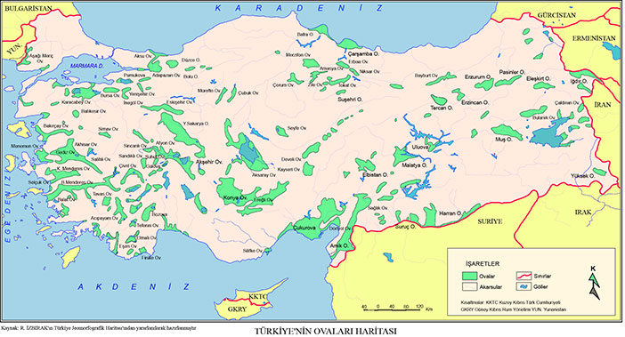

TÜRKİYE’NİN OVALARI GENEL ÖZELLİKLERİ
• Türkiye’nin ovaları yükselti bakımından doğudan batıya doğru azalmaktadır.
• Türkiye’nin ovaları Türkiye fiziki haritasında, 0-200 metre arası ovalar koyu yeşil, 200-500 metre arası açık yeşil, 500-1000 metre arası sarı, 1000-1500 metre arası turuncu, 1500 metre üzerindekiler için kahverengi tonları mevcuttur.
• Türkiye Fiziki haritasına bakıldığında yeşilin en çok olduğu bölge Marmara bölgesi, kahverenginin en çok olduğu bölge de Doğu Anadolu bölgesidir.
• Kahverenginin hakim olduğu bölgelerde, karlı ve donlu gün sayısı fazladır, akarsuların aşındırma ve taşıma gücü fazladır, ulaşım güçtür, fiziksel parçalanma görülür, gerçek ve izdüşümsel alanlar arasındaki fark fazladır.
• Türkiye’nin ovaları genelde çevrelerine göre alçakta bulunmaları, etraflarının örtülü olmaları ve topraklarının verimli olmaları nedeniyle tarım alanları olarak kullanılmaktadır.
• Türkiye’nin ovaları yerleşim yeri ya da ulaşım yolu olarak kullanılmaya başlanmıştır. Bu durum da Türkiye’deki doğal dokunun bozulmasına yol açmaktadır.
• Türkiye’nin ovaları içinde drenaj yani su boşaltım ağı yetersiz olduğu için ovalar çevreden gelen sularla beraber bataklık alanlarına dönüşmektedir.(Örnek:Erzurum ovası)

Türkiye’nin Platoları
Plato denince akarsular tarafından derince yarılmış vadilerle yarılmış düzlükler akla gelir. Türkiye`nin platolarına değinmeden önce dikkat edeceğimiz en önemli nokta yurdumuzun bütünü ile plato olmasıdır.
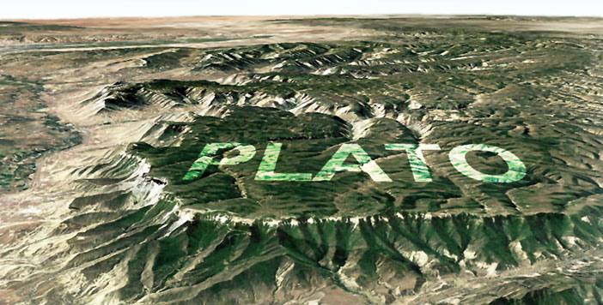
Türkiye bu duruma dış güçle tarafından aşındırılarak peneplen hale gelmiş yüzeylerin 4.zaman başlarında toptan yükselmesiyle erişmiştir. Ancak her yer aynı derece yükselmemiştir. Doğu Anadolu da 2000m olan bu yükselme değeri İç Anadolu da 1000-1500 m , Güney Doğu Anadolu`da 400-800 m, Kocaeli-Çatalca da 200-400 m`ler arasında oluşmuştur. Böylece ülkemizde alçak ve yüksek platolar oluşmuştur. Bunlara en çok İç Anadolu da rastlanır. Kimi platolar peneplen (yontukdüz) yüzeylerin yükselmesiyle, kimileri karstlaşımayla, bir bölümü de volkanik etkilerle oluşmuştur. Bu platoların beşeri ve ekonomik değerleri fazladır .

Platoların Türkiye’deki Coğrafi Dağılışı
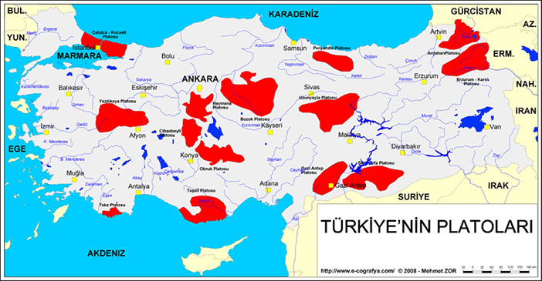

Kuzey Anadolu Platoları:
Oldukça engebeli olan Kuzey Anadolu `da plato düzlükleri fazla değildir. En önemlileri Batı Kara denizde Safranbolu ve İstanbul boğazının iki yanında yer alan Çatalca-Kocaeli Platolarıdır. Çatalca-Kocaeli platosu, aşındırılarak peneplen hale gelmiş yüzeylerin yükseltisiyle oluşmuştur. Ancak bu yükselme 200-400 m değerleri arasında kaldığından alçak platolara girmektedir. Üzerinde alçak tepelikler mevcuttur. Çatalca sırtları ile Çamlıca tepeleri gibi. Bu plato trakya`da da devam eder.
Batı Karadeniz de yer alan Safranbolu platosu ortalama 500 m yükseltiye sahip peneplen ve alçak platolardandır. Yenice (Filyos) ve kolları Devrek, Araç, Soğanlı ırmaklarıyla parçalanmış olan bu plato kalkerli yapıda olup voklüz kayalıklara sahiptir. Bu kaynaklar sayesinde platodaki vadilerde ileri tarım söz konusudur.
Peneplen platolarının diğer platolardan farkı bunların aşınım yüzeylerinden meydana gelmiş olmalarıdır. Peneplen platoları çoğu kez eski kütleler olduklarından , yüzeyce eski kütlelere ait kayalar yer almakta ve bu eski kütleler içinde altın, gümüş, platin, nikel, krom, çinko, pirit, volfram gibi maden cevherlerine rastlana bilmektedir. Üstelik bu madenler yüzeyde yada yüzeye çok yakın oldukları için kolayca işletile bilmektedirler. Peneplen platoları için diğer bir özellik pınar ve kaynakların bu sahalarda yoğunlaşması ve kaliteli içme sularının özellikle bu sahalarda bulunmasıdır.

Güney Anadolu (Akdeniz) Platoları
Güney Anadolu`nun en önemli platosu Taşeli platosudur. Toros Dağlarının orta bölümünde yer alan bu plato, karstik etkilerle oluşmuştur. Yüksekliği 2000m yi bulan Taşeli Platosu kalkerli kayalardan oluştuğu için yüzeyinde çok sayıda erime çukurları bulunur. Bu platoda yüzeyde su bulmak güçtür, çünkü yağmur suları kalkerlerin çatlaklarından kırmızı renkli killi topraklar (Terra Rossa) birikmiştir. Bu özelliğe taş çöllerini anımsattığından Taşeli platosu denmiştir. Plato, Ermenek ve Göksu ırmaklarıyla parçalanmıştır.
Taşeli Platosunda sürekli yerleşmeler yoktur: Taşeli platosunun belirtilen özelliklerine göre değerlendirilmesi yapıldığında bu platoda neden yerleşmenin olmadığı kendiliğinden ortaya çıkar. Plato kırsal yaşam bakımından daimi yerleşme sınırları dışında kalmaktadır. Kır yerleşmeleri su kaynaklarına bağlı olarak kenar yamaçlarda yer almıştır. Bu alanda temel uğraş hayvancılıktır. Kışı köylerde geçiren insanlar ilk baharda plato üzerinde karların erimeye ve otsu örtüsünün gelişmeye başladığı tarihte platoya tırmanırlar. Platoya ulaşan sürüler daha çok dolinlerin tabanında gelişmiş ot ve dikenlerle beslenirler. Bu kısıtlı olanaklara karşılık en büyük güçlük hayvanların su gereksiniminin sağlanmasıdır. Yer yer sulu çukurlar ve ilkel sarnıçlar bu problemi kısmen çözümler. Ancak su azlığı , ot örtüsünün yetersizliği arazinin engebeliliği, kaya yüzeylerinin lapyalar yüzünden çok pürüzlü olması gibi nedenlerle plato üzerinde keçiden başka hayvan yetiştirmek mümkün olmaz.
Plato son bahara dek süren yayvancılık bu mevsimde sislerin ve soğukların bastırması ile sona erer, plato adeta kış uykusuna çekilir.
Teke platosu da karstik oluşumlu diğer platodur. Nüfuslanma az ve tarım geridir. Üzerinde çok sayıda erime çukuru bulunur.

Batı Anadolu Platoları
Hafif dalgalı düzlükler ve tepelikler halinde Saroz körfezi çevresinde, Çanakkale – Balıkesir arasında ve İç Batı Anadolu da yer alırlar.güneyde menteşe eski kütlesi peneplen plato örneği oluşturur. İç Menteşe platosu, Büyük Menderes ve kollarıyla parçalanmış, kimi yerinde vadiler genişleyerek ovaları oluşturmuş (Tavsa,Yatağan,Çine,Bozdoğan) kimi yerinde daralıp dikleşir. Yüzeyi verimsiz toprakla örtülüdür. Su potansiyeli zayıf olduğundan tarım geridir. Son yıllarda seracılık ön plana çıkmıştır. Bu gelişme her şeyden evvel platoyu terk etmeye hazırlanan kır nüfüsunu yeniden toprağa bağlaya bilmiştir.
İç batı Anadolu da Kula platosu volkanik oluşumludur. Yüzeyinde ilginç volkanik şekiller yer almaktadır.

İç Anadolu Platoları
Burada, hafif yarılmış aşınım platoları olan Yukarı Sakarya, Haymana, Cihanbeyli, Obruk ve Bozok platolarıyla, volkanik yapılı Niğde-Kayseri platoları ve bir peneplen plato olan Uzun yayla vardır.
Yukarı Sakarya platosu ortalama 800m yükseklikte olup Sakarya `nın kollarıyla yarılmıştır. Toprakları verimli, su kaynağı bol olduğu için ileri tarım sahasıdır.
Haymana-Cihanbeyli, 1000-1200m yüksekliğe sahip masa görünüşlü bir platodur. Kuvvetli akarsu olmadığı için fazla parçalanmamıştır. Kuru tarım yaygındır. Burası aynı zamanda tiftik keçisinin vatanıdır.
Obruk platosu tuz gölünün güneyinde yer alır. Güneyde Karaca dağ, Hasan ve Melendiz volkanlarına yaslanır. Fazla parçalı değildir. Platonun güneyinde Konya ovası yer alır.
Bozok platosu Kırşehir eski kütlesinde yer alır. Kızılırmak ve yeşilırmak`ın kollarıyla parçalanmıştır.
Niğde-Kayseri platosunda yüzeye yayılan tüf, lav ve bunların ayrışmasıyla oluşan maddeler, verimli toprakların yer almasına neden olmuştur. Özellikle volkanik dağlardan doğan dere ve çayların getirmiş olduğu topraklar alçak ve çukur alanlarda birikerek kalın alüvyon tabakaları oluşmuşlarıdır. Bu durum tarımsal potansiyeli artırmıştır. Bu plato Toros dağlarının gediklerinden gelen nemli hava kütleleri sayesinde çevreye göre çok yağış alabilmektedir Dağ üzerinde biriken karlar, bölümün su gereksinimini sağlayan depo durumundadır. Dağların eteklerinde ortaya çıkan çok sayıda su kaynağı, su potansiyelini daha da artırarak sulu tarıma elverişli bir zemin hazırlar.
Platoda Jeotermal kaynakların varlığı da tespit edilmiş ancak henüz yararlanmaya geçilmemiştir. Bunların yanı sıra özellikle Nevşehir ve Ürgüp yörelerinde lav ve tüflerin zemine yayılarak erozyona maruz kalmalarıyla peri bacaları oluşmuştur. Bu şekiller turizm açısından değerli olduğu gibi yöre halkına barınak ya da yiyecek deposu olarak yarar sağlar.
Bu platoda vadi içi ovalarında tarım önem kazanmıştır. Tahıl (buğday, Çavdar…) baklagil, şekerpancarı, patates, soğan gibi kültür bitkileri ilk sırada yer alır, elma yetiştiriciliği ve bağ kültürleri ise meyvecilik açısından ileri bir tarımsal etkinlik olarak dikkat çeker. Bu bölümdeki bağlar Ürgüp ve Niğde`yi Türkiye çapında şarapçılık merkezi durumuna getirmişlerdir. Niğde – Kayseri platosu volkanik oluşumludur. Uzun yayla bir peneplen platodur ancak oldukça yüksektir.

Doğu Anadolu Platoları
Genellikle volkanik yapılıdırlar. En yüksek plato Erzurum-Kars platosudur. 2000m ye yakın yükseltiye sahiptir. Türkiye” nin en önemli otlak sahasıdır. Diğer volkanik plato Murat platosudur. Murat ve kolları ile parçalanmıştır. Platoda Tunceli ve bir volkanik dağ olan Bingöl dağı yükselir.

Güneydoğu Anadolu Platoları
Türkiye” nin İç Anadolu”dan sonra, diğer büyük plato sahası Güneydoğuda yer alır.Gaziantep platosundan başlayan platolar serisi Mardin ”e kadar uzanır. Ancak bu plato kuşağı içinde yer alan volkanik engebeler platoyu kesintiye uğratır. Bu nedenle platolar birbirinden ayrı parçalar halinde bulunurlar. Bunların içinde en karakteristik olanı Urfa-Suruç-Hilvan-Siverek- Viranşehir ve Ceylan pınar ; içine alan kısımdır. Urfa-Viranşehir-Hilvan Platosu diye adlandırılan bu plato Fırat ve kolları tarafından hafif yarılmış aşınım platosudur. Platonun yüzey şekilleri Kuzey-Güney yönlü değişir. Güneyde hafif dalgalı ava görünümünde iken kuzeye çıkıldıkça dik yamaçlar halinde devam eder. Bu yamaçlar arasında büyük düzlüklere de rastlanabilir. Kalkerden oluşan plato yüzeyi üzerinde toprak örtüsü geniş ölçüde yitirilmiş olup zemine ince bir toprak tabakası ile taş ve çakıllar hakimdir. Plato yüzeyi üzerinde toprak ve su azlığı nedeniyle bitki örtüsü son derece fakirdir. Buralarda tek bir köye bile çoğu kez rastlanmaz. Geniş plato yüzeyi nacak ilk baharda sürücülere mera hizmeti görebilir. Alanın en büyük sorunu su teminidir. GAP ile devlet bu sorunu çözümleyerek yöreyi ekonomiye kazandırılmaya çalışılmaktadır. Gaziantep platosu batıdan gelen nemli hava kütlelerine açıktır. Fırat`ı hafifçe parçaladığı bu sahada yer alan ova “verimli hilal” olarak anılmaktadır. Doğal bitki örtüsü ve tarım ürünleri çeşitlilik gösteren coğrafi potansiyeli yüksek bir sahadır.

Türkiye’nin Platolarının Bölgelere Göre Dağılışı
– İç Anadolu Bölgesi’nde: Haymana, Cihanbeyli, Obruk, Bozok ve Uzunyayla Platoları.
– Marmara Bölgesi’nde: Çatalca – Kocaeli Platosu.
– Akdeniz Bölgesi’nde: Teke ve Taşeli Platoları.
– Ege Bölgesi’nde: Yazılıkaya Platosu. (Bayat)
– Doğu Anadolu Bölgesi’nde: Erzurum, Kars ve Ardahan Platoları.
– Güneydoğu Anadolu Bölgesi’nde: Gaziantep, Şanlıurfa Platolarıdır.
– Karadeniz Bölgesi’nde: Perşembe Platosu.

DIŞ KUVVETLER

Akarsu Aşındırma Şekilleri
1) Kimyasal aşındırma: Akarsuyun geçtiği yerlerdeki kolay eriyebilen kayaları eriterek beraberinde taşıması olayıdır.
2) Mekanik aşındırma: Akarsuların aşındırması daha çok mekanik yolla gerçekleşir.
Mekanik Aşındırmada Etkili Olan Faktörler
1) Akarsu yatak eğimi,
2) Akarsuyun akımı,
3) Akarsuyun akış hızı,
4) Akarsuyun yük miktarı,
5) Akarsuyu yatağı çevresindeki bitki örtüsü,
6) Akarsu yatağındaki kayaların özelliği,

* Akarsular aşındırma faaliyetini daha çok ağızdan kaynağa doğru geri aşındırma şeklinde gerçekleştirir.
* Denize dökülen bir akarsu yatağını en son deniz seviyesine kadar aşındırır. Buna taban seviyesi (genel kaide seviyesi) denir. Göle dökülen akarsu da yatağını en son göl seviyesine kadar yapar. Buna da yerel kaide seviyesi denir.
Denge Profili: Akarsuların yatağını ağızdan kaynağa doğru geri aşındırarak düzleştirmesiyle oluşan iç bükey eğriye denir. Türkiye akarsuları denge profiline ulaşmamışlardır. Sebebi : Türkiyenin bugünkü yer şekillerinin yakın bir dönemde oluşmuş olmasıdır.
Akarsu Aşındırması
Akarsu yatakları boyunca akarken iki yoldan aşındırma yapar.
1-) Kimyasal Aşındırma:Toprak ve kayaların erimesi yoluyla olur. Kayaların yapısına suyun sıcaklığına ve içindeki CO2 miktarına bağlıdır. Erime sıcaklıkta arttığı için kimyasal aşındırma yaz aylarında ve tropikal bölgelerde daha çok olur.
2-) Mekanik Aşındırma:Akarsuların toprak ve kayalardan parçalar koparması ile oluşur. Akarsuyun mekanik aşındırma gücü şu etkenlere bağlıdır:
a) Su Miktarı (Akım):Bir akarsuyun taşıdığı su miktarı arttıkça aşındırma gücüde artar. Bu nedenle çok su taşıyan büyük akarsular daha çok aşındırırlar Su fazlalığı nedeniyle bir akarsu üzerinde en fazla aşındırma başlangıçta ağız kısmında olur. Ve yatağın kazılması da buradan geriye doğru ilerler buna geriye aşınma denir.
b) Akış Hızı:Aşındırma üzerinde etkili olan ikinci etken akarsuyun akış hızıdır. Bu da eğime bağlıdır. Eğimin fazla olduğu bölgelerde akarsular daha hızlı akar,aşındırma güçleri artar. Örneğin Türkiye’deki akarsular saniyede akıttıkları toplam su miktarı bakımından fazla zengin olmadıkları halde yataklarında eğimin fazla olmasından dolayı fazla aşındırırlar.
c) Yük Miktarı:Akarsuyun taşıdığı kum,çakıl,mil gibi maddeler akarsuyun aşındırma kazma araçlarıdır. Bu nedenle yük ne kadar çoksa aşındırma da o kadar fazla olur.
d) Zeminin Özelliği:Aşındırma akarsuyun geçtiği yerlerdeki kayaların özellikleri ile de ilgilidir. Kum çakıl gibi gevşek maddeler daha kolay koparılıp aşındırılır. Dirençli kayalar,katılaşım kayaları ve sert kum taşları aşınmaya daha uzun zaman karşı koyarlar. Akarsuyun geçtiği alanlar bitki örtüsünden yoksun ise aşındırma işlemi daha da artar.
AKARSULARIN AŞINDIRMA ŞEKİLLERİ
DENGE PROFİLİ
Akarsular yataklarını eğimin fazla olduğu yerlerde derine doğru,eğimin az olduğu yerlerde ise yana doğru aşındırırlar. Bir akarsu yatağını derine doğru aşındırdıkça yatak eğimi azalır,deniz seviyesine yaklaşır. Hiç bir akarsu yatağını deniz seviyesinden daha derine aşındıramaz buna taban seviyesi denir. Taban seviyesine ulaşmış akarsularda derine aşındırma sona erer. Akarsuyun ağız bölümü su miktarının çokluğuna bağlı olarak taban seviyesine daha kısa sürede ulaşır buralarda derine aşındırma olmaz fakat kaynağına (geriye) doğru derine aşındırma artarak devam eder. Buna geriye aşındırma yada boyuna aşındırma denir. Geriye aşındırma sonucunda akarsu boyunu geriye doğru uzatır. Su bölümü alanını yararak komşu akarsuyun yada kollarından birini kendine bağlayabilir. Bu olaya kapma denir. Bu olay nedeniyle akarsu havzaları genişleyebilir. Aşındırma sürdükçe akarsuyun yatak eğimi azalır, akış hızı yavaşlar. Derine aşındırma azalır ve hemen hemen sona erer. Bu duruma erişmiş bir akarsuyun yatağında başlangıçtaki pürüzler,şelaleler ortadan kaldırılmıştır. Akarsu yatağının ağzından kaynağa doğru uzanan profili iç bükey düzenli bir eğri halindedir. Buna denge profili denir. Denge profiline ulaşmış akarsular yavaş akışlı ve enerji potansiyelleri az olur. Aynı zamanda bu akarsular taşımacılık için elverişlidirler. Türkiye’deki akarsular genellikle denge profilini almamış akarsulardır. Bunun nedeni Türkiye’nin bu günkü yeryüzü şeklini yakın bir jeolojik devirde (IV.Zaman başları) almış olmasıdır. Nitekim Türkiye’nin III.Zaman sonunda peneplen halinde iken IV.Zaman başında toptan yükselmiş olduğu tespit edilmiştir. Bunun sonucu olarak Türkiye’de dağlara oranla daha geniş yer kaplayan ova ve platolar yükseklerde kalmış ve akarsuların denge profili de bozulmuştur. Bu nedenle Türkiye’deki akarsulardan taşımacılık sahasında istifade edilememektedir.
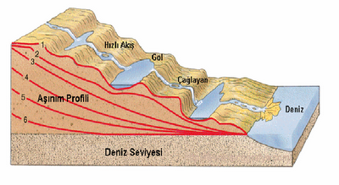
Vadiler
Akarsuların yataklarını derine ve yana aşındırması ile oluşan ve sürekli inişi olan uzun çukurlardır. Değişik şekilleri vardır.
a)Boğaz Vadi:Yüksek yerlerde derine aşındırma ile oluşmuş vadilerdir. Yamaçlar dik vadi dardır. Dağları enine yaran ırmak vadileri Türkiye’de kuzey ve güney yönlü ulaşımda kolaylık sağlar. Bunlara yamaç vadileri de denir. Örnek Marmara da Gevye Boğazı,Küre dağlarında Kızılırmak vadisi Canik Dağlarında Yeşilırmak Vadisi,Akdeniz de Çubuk ve Gülek boğazları gibi.
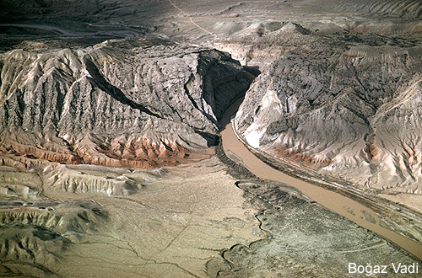
b)Kanyon Vadilerine aşındırmayı tamamlayan akarsuyun geçtiği bölgenin Epirojenik hareketler sonucu yükselmesi yada denizlerin çekilmesi sonucu akarsu yatağını tekrar derinleştirir. Böylece vadi yamaçlarındaki seki(taraça) denilen basamaklar oluşur. Kalkerli arazilerde farklı kayaların erimesi sonucunda da kanyon vadi oluşur. Örneğin Akdeniz’de Göksu Kanyonu gibi.
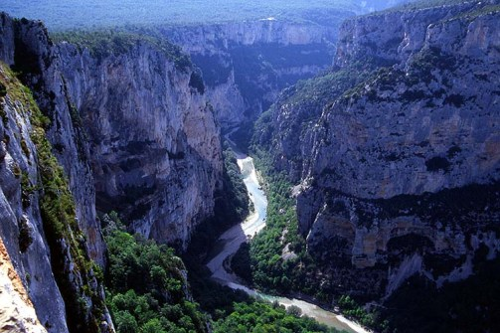
c)Çentik Vadi:Bazı vadilerin profili V biçimindedir. Bu tür vadilere çentik vadi denir. Bu tip vadiler genelde akarsuların yukarı çığırlarında oluşurlar. Aynı zamanda akarsuların ilk oluştukları dönemdeki genç vadilerdir.
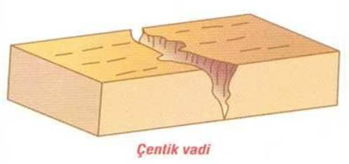
d)Yatık Yamaçlı Vadi:Yana aşındırmanın fazla olduğu ve yamaçların yatıklaştırıldığı yerlerde vadilerin profili genişler ve yatık yamaçlı vadiler meydana gelir. Bu tip vadilerin genellikle alüvyonla kaplı geniş bir tabanları da vardır.
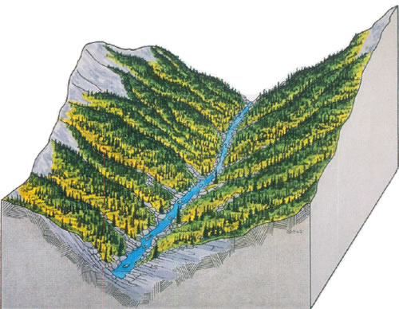
e)Geniş (alüvyal) Tabanlı Vadi:Yana aşındırmanın etkisi ile genişleyen vadilerdir. Eğimin azalmasına bağlı olarak birikmelerle alüvyon bir taban oluşmuştur.
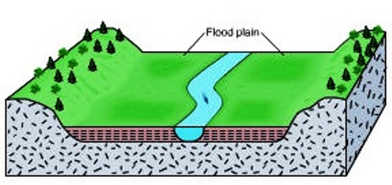
Menderes (Büklüm – Menderesli Akış)
Akarsular yataklarını yanlara doğru da aşındırırlar sular bazen bir yamaca bazen ötekine çarpar. Çarpma ile yamaçların altı kazılır,zamanla yıkılır ve daha çok geriler. Böylece bir akarsu vadisindeki girintiler çıkıntılar büklümler halini alır. Bu büklümler büyüdükçe vadi genişler yamaçlar geriler. Bir akarsu vadisinde mendereslerin oluşması yatak eğiminin azalmasına bağlıdır. Bir akarsuda mendereslerin artması bu akarsuyun :
– Yatak eğiminin azaldığını
– Uzunluğunun arttığını
– Hızının azaldığını
– Aşındırma gücünün azaldığını gösterir.
Türkiye’de özellikle Ege bölgesinde bulunan akarsular (Gediz,Bakırçay.K.Menderes,B.Menderes) son derece belirgin menderesler meydana getirirler.
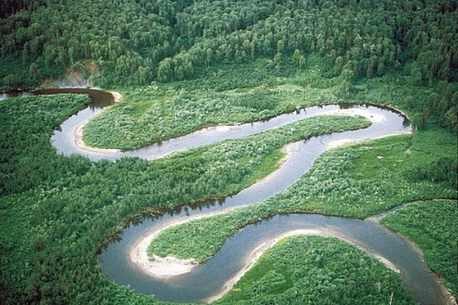
Peri Bacaları
Peribacaları volkanik tüf ve millerle kaplı yamaçlarda sellenme sonucunda meydana gelirler. Yamaçtaki tüf ve miller arasında yer yer daha dirençli tabakalar veya bloklar varsa bunlar altlarındaki yumuşak kısımları sellenmeye karşı korurlar. Böylece üzerine şapka gibi bir kaya parçası duran sütunları andıran garip şekiller meydana gelmiş olur. Peribacaları ülkemizde özellikle Ürgüp ve Nevşehir dolaylarında görülür. Peribacalarının şekillenmesinde aynı zamanda rüzgarın da dolaylı etkisi vardır.
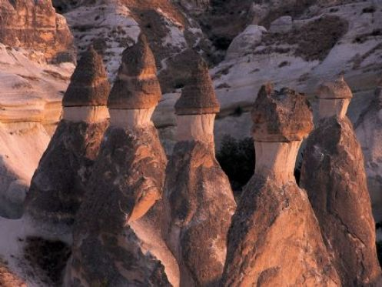
Kırgıbayır (Badlands)
Sel sularının etkisi ile yamaçlar yarılır ve aynı zamanda gittikçe yatıklaşır. Bu arada yarı kurak bölgelerde mil ve tüf gibi maddelerden yapılmış yamaçlar üzerinde çok sık sel yarıntılarından oluşmuş karmakarışık ve üzerinde dolaşılması çok zor olan bazı şekillerde meydana gelir bunlara kırgıbayır adı verilir.
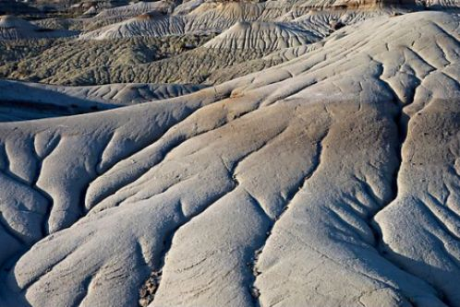

Dev Kazanı
Akarsuların çağlayan yaparak düştüğü yerlerde oluşan aşınım şekillerdir.
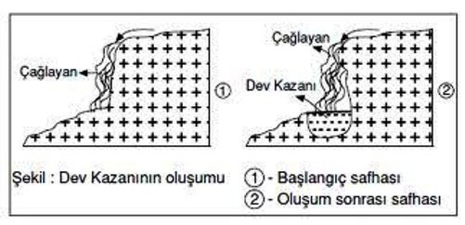
Platolar
Akarsular tarafından derince kazılmış yarılmış düzlüklerdir bu düzlükler eski peneplenlerin gençleşmesi-yükselmesi sonucunda oluşurlar. Bazıları da lav düzlükleridir.
Peneplen (Yontukdüz)
Akarsular yerkabuğunun yüksek kısımlarını aşındırarak çukur yerleri doldurarak yeryüzünü düzleştirmeye çalışırlar. İrili ufaklı bir çok akarsu tarafından yapılan aşındırmaya bağlı olarak çok uzun bir zaman sonucun da bütün arazi alçalmış engebelik bakımından silikleşmiş olur. Böylece karaların yüzeyi deniz seviyesi yakınlarına kadar alçaltılır ve hafif dalgalı bir düzlük haline dönüşür. Akarsu aşındırması sonucunda meydana gelen bu gibi düzlüklere peneplen adı verilir. Türkiye III.Zamanın sonlarında peneplen halinde iken IV.Zamanın başlarında tümden yükselmiş ve peneplen yüzeyi yükseklerde kalmıştır. Türkiye’deki ova ve platoların yükseklerde bulunmasının nedeni bu peneplen yüzeylerinin yükselmesidir.

Dış Kuvvetler: Buzullar
Kutup bölgeleri ile yüksek dağların üst kısımlarında bütün yıl hiç erimeden kalan karlara toktağan kar (daimi) denir. Enlemin etkisiyle toktağan kar sınırı Ekvatordan Kutuplara doğru azalır.
Bugün dünyanın yaklaşık %10 ‘u (15 milyon km² si) buzullarla kaplıdır. Buzulların etki alanı daha çok kutuplara yakın yerlerdir.
BUZUL ÇEŞİTLERİ
Sirk Buzulu : Yüksek dağlık alanlardaki küçük çukurlukları dolduran buzullardır. Yurdumuzda bazı yüksek dağlık bölgelerde vardır. Ör: Cilo (Buzul Dağı) Sat, Ağrı, Tendürek, Süphan , Kaçkar, Erciyes, Uludağ, Beydağları, Geyik Dağları, Bolkar , Binboğa dağları gibi.

Vadi Buzulu: Buzul aşındırması ile oluşan vadilerin içini dolduran buzullardır. Ör: Cilo dağında olduğu gibi.
Takke Buzulu: Volkan dağlarının üst kısmında oluşan buzullardır. Ör: Ağrı dağında olduğu gibi
Örtü Buzulu: Kutup bölgelerinde görülür. Antartika ve Grönland’da olduğu gibi. Kutup bölgelerinde denizde yüzen buz dağlarına Aysberg denir.
BUZUL AŞINDIRMASINDA ETKİLİ FAKTÖRLER
• Buzulun kalınlığına: Kalınlık fazla ise aşındırma oyma şeklinde , az ise törpüleme şeklinde olur.
• Yatak Eğimine: Yatak eğimi fazla ise aşındırma törpüleme şeklinde az ise oyma şeklindedir.
• Kayaların Özelliğine: Zemin sert kayalardan oluşmuş ise aşındırma törpüleme şeklinde , yumuşak ise oyma şeklinde olur.
BUZUL AŞINDIRMA ŞEKİLLERİ
BUZUL VADİSİ
Buzul aşındırması sonucu oluşan “U” şeklindeki vadilerdir. Akarsu vadilerine göre boyları kısadır ve sürekli iniş göstermezler (inişli –çıkışlıdır)
HÖRGÜÇ KAYA
Farklı aşınma sonucu oluşan ve genellikle deve hörgücüne benzeyen kayalardır.
SİRK (BUZ YALAĞI)
Dağların üst kısmında aşındırma ile oluşan küçük çukurluklardır.
BUZUL BİRİKTİRME ŞEKİLLERİ
MOREN
Buzulların aşındırarak taşıdığı kum , çakıl gibi maddelere moren denir.
DRUMLİN
Buzul biriktirmesi ile oluşan alçak tepelere(ters kaşık şeklinde) denir.
SANDER DÜZLÜĞÜ
Buzulların eridiği yerde ortaya çıkan akarsuların taşıdığı malzemeleri biriktirmesi ile oluşan düzlüklerdir.
Türkiye’nin bugünkü yer şekillerinin oluşmasında en az etkili olan dış kuvvet buzullardır. Buzulların en etkili olduğu bölgemiz Doğu Anadolu Bölgesi’dir. Sebebi; yükseltisinin fazla olmasıdır. Ayrıca Doğu Karadeniz Bölümünde Kaçkar Dağı, İç Anadolu Bölgesi’nde Erciyes Dağı, Akdeniz Bölgesi’nde Toroslar ve Marmara Bölgesi’nde Uludağ’da etkilidir.

Kıyı Tipleri ve Oluşum Süreçleri
Kıyıların Şekillenmesinde Etkili Faktörler:
1. Dalgalar
2. Akıntılar
3. Gel-git
4. Akarsular
5. Buzullar
6. İç kuvvetler
7. Kıyıdaki dağların uzanış biçimi
8. Canlılar (Mercanlar) (en az etkili)
9. Rüzgarlar (Dolaylı etkiye sahip)
KIYI TİPLERİ
ENiNE KIYILAR
Dağların kıyıya dik uzandığı yerlerde görülür. Ör: Ege Bölgesi Kıyıları (Edremit-Kuşadası arası).
Bu kıyılarda;
• Girinti-çıkıntı fazladır.
• Kıta sahanlığı geniştir.
• İç kesimlere ulaşım kolaydır.
• Limanların hinterlandı (ard bölge) geniştir.
• Deniz etkisi iç kesimlere kadar sokulabilir.
• Kıyı ile iç kesim arasında önemli farklar yoktur.

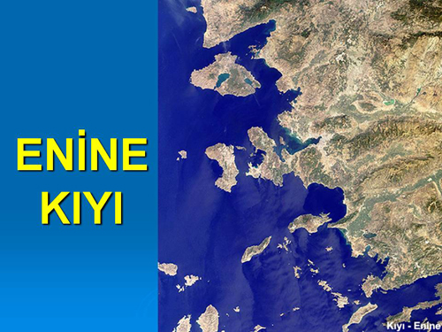
BOYUNA KIYILAR
Dağların kıyıya paralel uzandığı yerlerde görülür. Ör: Karadeniz ve Akdeniz kıyıları.
Bu kıyılarda;
• Girinti-çıkıntı azdır.
• Doğal limanlar azdır ve hinterlandları (ard bölge) dardır.
• İç kesimlere ulaşım zordur.
• Dalga aşındırması ile falez oluşumu fazladır.
• Kıyı ile iç kesim arasında iklim, bitki örtüsü, ekonomik faaliyetlerde farklılık fazladır.
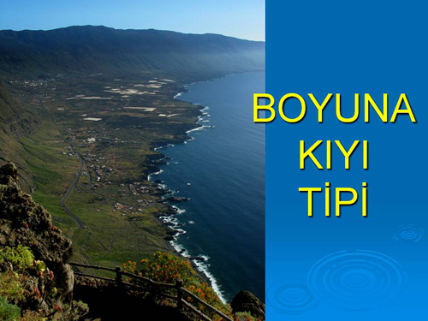

RİA TİPİ KIYILAR
Akarsu vadilerinin deniz ilerlemesi sonucunda sular altında kalmasıyla oluşan kıyı tipidir.
Ör: İstanbul-Çanakkale Boğazları, Haliç ve G.Batı Anadolu Kıyılarıdır.
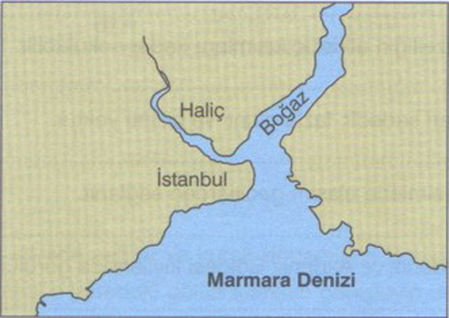
DALMAÇYA KIYI TİPİ
Kıyıya paralel uzanmış dağların çukur kısımlarının deniz suları altında kalmasıyla oluşan kıyı tipidir. Dağların yüksek kısımları kıyıda adaları oluşturur.
Ör: Adriyatik denizinde Dalmaçya kıyıları (Hırvatistan kıyıları). Yurdumuzda Antalya- Kaş kıyıları buna örnektir.
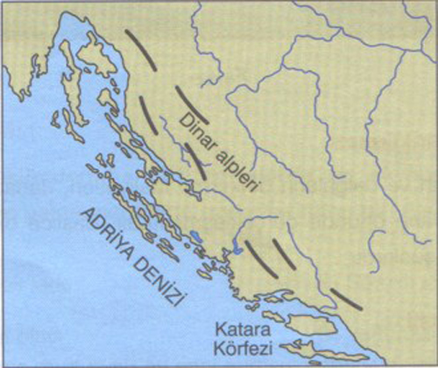
LİMANLI KIYILAR
Geniş tabanlı vadilerin veya koy-körfezlerin deniz suları altında kalmasıyla oluşan kıyı tipidir.
Ör: Karadeniz’in kuzeyindeki kıyılar (Odessa, Dinyeper) buna örnektir. Yurdumuzda ise Büyük ve Küçük Çekmece kıyıları böyle kıyılardandır.
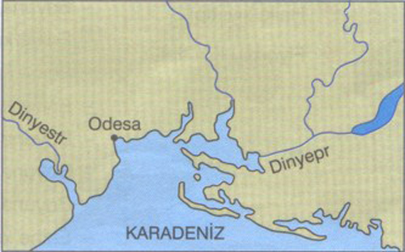
HALİÇ (ESTUARY) TİPİ KIYILAR
Gel-git olayının etkisiyle akarsu ağızlarında aşındırma ile oluşan doğal limanlardır. Okyanus kıyılarındaki akarsu ağızlarında görülür.
Kuzeybatı Avrupa kıyılarındaki önemli limanlar buna örnektir. Yurdumuzda yoktur.
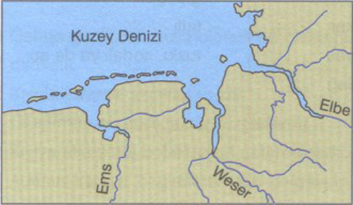
WATT TİPİ KIYILAR
Gel-git olayının etkisiyle bazen kara bazen de deniz durumuna gelen kıyılardır. Haliç kıyılarının bulunduğu yerlerde bulunur.
FİYORT TİPİ KIYILAR
Buzul vadilerinin sular altında kalmasıyla oluşan kıyılardır. Girinti-çıkıntısı çok fazladır. Bu kıyılara en iyi örnek İskandinav Yarımadası kıyıları gösterilebilir.
Eğer kıyıda adalar da var ise bu tür kıyılara Skyer tipi kıyılar denir.
Ör: Norveç kıyıları
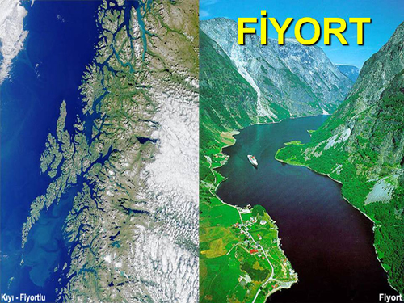
RESİF KIYILARI
Sıcak denizlerde yaşayan mercanların kalıntılarından oluşan kıyı tipidir.
Ör: Mercan adaları kıyıları (Avustralya Kıtasının doğusunda).
Ortasında lagün (deniz kulağı) bulunan hilal şeklindeki mercan adasına atol denir.

Yeryüzündeki Sular
Başta balıklar olmak üzere bütün canlılar suya ihtiyaç duymaktadır. Okyanus, deniz ve göllerde yaşayan bitki ve hayvanların sayısı karalarda yaşayanlara göre çok daha fazladır. Karalarda yaşayan canlılar için de su hayati önem taşımaktadır. Bitkiler, hayvanlar ve insanların vücut ağırlıklarının yarısından fazlasını su oluşturmaktadır. Çevremize baktığımızda denizler, akarsular, göller, kuyular en çok görebildiğimiz su kaynaklarıdır. İnsan vücudunun %65 inin su olması ve insanın ve diğer canlıların susuz yaşayamaması suyun canlılar için ne kadar önemli olduğunu açıklamaya yetmektedir.
Yeryüzünün büyük bir kısmını oluşturan sular, su küre (hidrosfer) olarak adlandırılır. Dünya üzerindeki su kaynaklarını okyanuslar, denizler, göller, yeraltı suları, bataklıklar, kalıcı kar ve buzullar oluşturur.
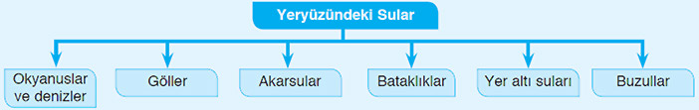
Doğadaki tüm su kaynakları katı, sıvı ve gaz hâlleri arasında değişime uğrar. Okyanus, deniz ve göl gibi yüzeylerden buharlaşan ve bitkilerden terleme yoluyla bırakılan su buharı, atmosferde yükseldikçe soğur ve yoğunlaşır. Daha sonra yeryüzüne yağmur, dolu veya kar yağışı olarak geri döner. Yağış sularının bir kısmı buzullarda tutulur. Bir kısmı yüzey akışına geçer ve nehirleri oluşturur. Bir kısmı ise yerin altına sızarak yer altı sularını oluşturur. Eriyen kar veya buzul suları ile akarsu ve yer altı sularının büyük bir kısmı eğim doğrultusunda akışa geçerek tekrar denizlere ve okyanuslara ulaşır. Suyun doğadaki bu hareketine su döngüsü adı verilmektedir.
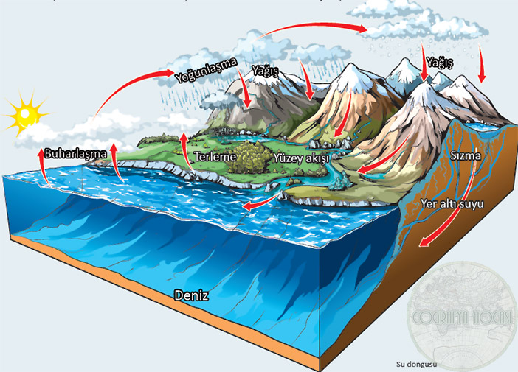
Okyanuslar ve denizler yeryüzündeki suların yaklaşık %97’sini oluşturur. Tatlı suların ise yarısından fazlası buzullar hâlindedir. Buna göre yeryüzündeki suların çok az bir kısmını tatlı sular meydana getirir.
Yeryüzünde En Fazla Tatlı Suya Sahip Alanlar
– Kanada
– Amazon Havzası
– Avrupa’nın Kuzeyi ve yer yer batı kesimleri
– Endonezya, Malezya, Filipinler
– Sibirya
– Kongo Havzası
– Avusturalya Kıtası’dır.
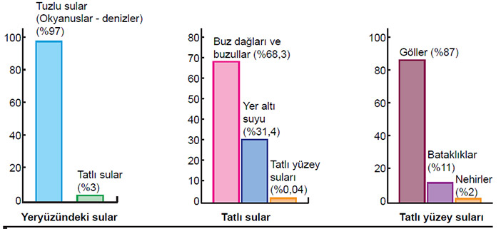

YER ÜSTÜ SULARI

1- OKYANUSLAR
Okyanusların tam olarak nasıl oluştuğu bilinmemektedir. Buna karşın birçok bilim adamı, yeryuvarlağı oluştuktan sonra yerkabuğunun soğuması sonucunda ortaya çıkan hidrojenin atmosferin bileşiminde bulunan ve daha ağır bir gaz olan oksijenle birleşerek su buharını (H2O) oluştuğunu, o dönemin atmosferinin günümüzden daha sıcak olduğunu, milyonlarca yıl atmosferin yavaş yavaş soğuduğunu, atmosferdeki su buharının yoğunlaşmaya başladığını ve bardaktan boşanırcasına yağışların olduğunu, bu sonu gelmez yağışların yeryüzünde çukur alanları doldurarak okyanusları oluşturduğunu savunmaktadır. Önceleri tuzlu olmayan okyanuslardaki su zamanla yerkabuğunda bulunan sodyum ve klor elementleri nedeniyle tuzlanmaya başlamıştır.
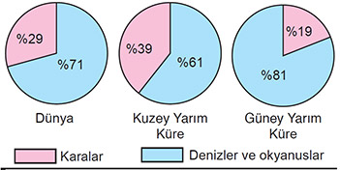
Yeryüzünün toplam alanı 510 milyon km₂’dir. Bu alanın yaklaşık 361 milyon km2’sini denizler, 149 milyon km2’sini karalar oluşturur. Buna göre yeryüzünün yaklaşık %71’i sularla, %29’u da karalarla kaplıdır. Ancak kara ve denizler yarım kürelerde eşit dağılmamıştır.
Kıtaları birbirinden ayıran geniş su kütlelerine okyanus denir. Okyanusların yarısından fazlasını Asya ve Okyanusya kıtaları ile Amerika kıtası arasında uzanan Büyük Okyanus (Pasifik) oluşturmaktadır. Atlas Okyanusu (Atlantik), Amerika kıtası ile Avrupa ve Afrika kıtaları arasında yer alır. Hint Okyanusu ise Asya, Afrika ve Okyanusya kıtaları arasındadır. Dünya üzerinde beş okyanus vardır. Bunlar;
– Büyük (Pasifik) Okyanus (166 241 000 km2)
– Atlas (Atlantik) Okyanusu (82 217 000 km2)
– Hint Okyanusu (73 600 000 km2)
– Güney (Antarktik) Okyanusu (35 000 000km2)
– Arktik (Kuzey Buz) Okyanusu (12 257 000 km2) dur.
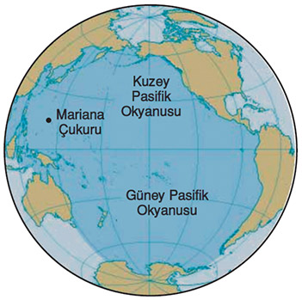
Büyük (Pasifik) Okyanus Dünya’nın en büyük okyanusudur. Tarih değiştirme çizgisi bu okyanustan geçer. Dünyanın en derin çukuru (Mariana Çukuru 11.022 metre) buradadır. Büyük Okyanus dünya üzerindeki bütün karalardan daha fazla alan kaplar. Büyük Okyanusu küre üzerinde tam karşımıza aldığımızda hemen hemen hiçbir büyük kara parçasını göremeyiz.
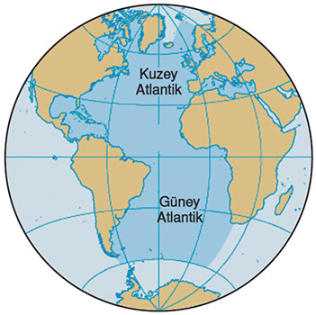
Atlas Okyanusu Dünya’nın 2. büyük okyanusudur. Amerika kıtası ile Avrupa ve Afrika kıtaları arasında yer alır.
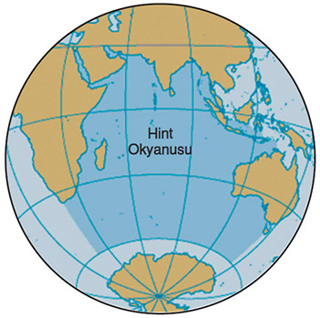
Hint Okyanusu, Afrika, Asya, Okyanusya kıtaları ve Güney Okyanusu arasında yer almaktadır.
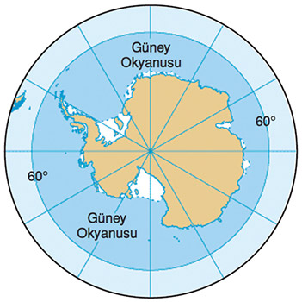
Güney Okyanusu Antarktika Kıtası çevresinde 60° paraleline kadar olan alanı kaplar.
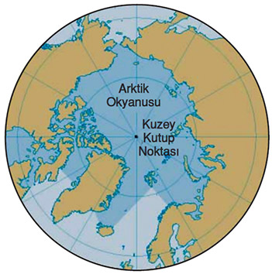
Büyük Okyanus ve Atlas Okyanusu’na kıyısı olan Arktik Okyanusu’nun kış mevsiminde büyük bir kısmı donarak karalarla birleşir. Okyanusun 2/3’unden fazlası her zaman buzlarla kaplıdır.
Yeryüzündeki su dağılımına baktığımızda suların %97‘si okyanuslarda ve denizlerde %3’u de karalarda bulunmaktadır. Dünyada bulunan suların %97’si tuzlu sudur. Bu yönüyle kullanılabilir tatlı su miktarı oldukça sınırlıdır. Deniz ve okyanus suları tuzlu olmasına rağmen milyonlarca canlı için yaşam ortamı sağlar. Okyanuslardaki tuzluluk oranı pek değişmezken (%0 35), denizlerdeki tuzluluk oranı enlem etkisi ve buharlaşmaya bağlı olarak kutuplara gidildikçe azalmaktadır (%0 1 – %0 42).
NOT: Bir denizin tuzluluk oranı, enlemin yanında o denize karışan tatlı sulara bağlı olarak da değişebilir. En tuzlu deniz Kızıldeniz (%₀ 42), en az tuzlu deniz ise Baltık Denizi’nde Botni Körfezi’dir (%₀ 1).
Yeryüzündeki tatlı suların çoğu buz kütlelerinden oluşur. Buz kütlesinin %80’i Antarktika’da, %12 kadarı da Grönland Adası’nda ve %8 lik kısmı da Kutup adaları ve dağ tepelerinde bulunur.
NOT: Üzerinde buzul olmayan tek kıta Okyanusya’dır. Dünyadaki bütün buzlar erise deniz seviyesinde 50 metre kadar bir yükselme görülür. Bu durumda deniz seviyesinden 100 metre olan bazı şehirler liman şehirlerine dönüşür.
Antarktika Kıtası dünya üzerindeki tatlı suyun yaklaşık %70 ini bulundurur. Diğer tatlı suları da yer altı suları, göller, bataklıklar ve akarsular oluşturur.

2- DENİZLER
Deniz, bir okyanus ile bağı olan ve büyük bir alanı kaplayan ve tuzlu olan su birikintisidir. Deniz genellikle okyanus terimi yerine de kullanılır. Okyanusların kıtaların iç kesimlerine doğru sokulan bölümlerine ise iç deniz (Japon Denizi, Çin Denizi) denir. Kıta kenarlarındaki denizlere kenar deniz (Akdeniz, Karadeniz)denir.
Yeryüzündeki bazı denizler:
Akdeniz, güneyde Afrika kuzeyde Avrupa ve doğuda Asya kıtaları tarafından çevrelenmiş bir denizdir. Batıda Cebelitarık Boğazı ile Atlas Okyanusu’na bağlanır. Güneydoğudan ise Mısır’daki Süveyş Kanalı ile Kızıldeniz’e bağlanmıştır.
NOT: Süveyş Kanalı insan yapımı bir kanal olup 1869’da tamamlanmıştır. 16 km uzunluğuyla dünyanın en uzun kanalıdır. Kanal Afrika çevresini dolaşmadan Avrupa ve Asya arasında deniz taşımacılığı yapılmasını sağlar.
Ege Denizi, Yunanistan’ın doğu bölümü ile Anadolu arasında yer alan deniz, Çanakkale Boğazı’yla Marmara Denizi’ne bağlanır. Denizde bulunan irili ufaklı 3000 kadar adayı içine alan yarı kapalı bir denizdir. Anadolu Yarımadası’nın batı kıyılarının çok fazla girintili ve çıkıntılı olması ve bu kıyılara yakın konumda pek çok sayıda ada bulunması, Ege Denizi’nin daha önce büyük bir kara parçası olduğu izlenimini yaratmaktadır.
Marmara Denizi, Ege Denizini Karadeniz’e bağlayan bir iç denizdir. Türkiye’nin Asya ve Avrupa sınırları arasında yer alır. İstanbul Boğazı ile Karadeniz’e bağlanır.
Karadeniz, Tuzluluk oranı %018 dolayındadır. MÖ 6. bin yıla dek bir tatlı su gölü olan Karadeniz, bu tarihten sonra deniz seviyesindeki yükselmelere bağlı olarak İstanbul ve Çanakkale Boğazı’ndan yoğun olan Akdeniz sularının alttan Karadeniz’e ulaşmasıyla tuzlu bir denize dönüşmüştür. Tatlı suda yaşayan canlıların olup ayrışmasıyla ortaya çıkan kükürtlü hidrojen gazından dolayı da denizin 200 metre altında canlı hayatına rastlanmaz. Karadeniz’e dökülen Kaynağı Fransa’ya kadar uzanan Tuna Nehri, Kuzey Denizi’ne akan bütün nehirlerden daha fazla suyu Karadeniz’e taşır. Karadeniz’in güneyindeki su seviyesi rüzgârların kuzeyden esmesine bağlı olarak kuzey kesimlerinden daha yüksektir.
Karayip Denizi, Akdeniz’den sonra dünyada 2. Büyük denizdir. Orta Amerika’da yer alır.
Güney Çin Denizi, Dünyanın büyük denizlerindendir. Filipinler, Malezya, Vietnam ve Çin Halk Cumhuriyeti arasında yer alır.
Arap Denizi, Arap Yarımadası ile İran, Pakistan ve Hindistan arasında yer alan denizdir.
Japon Denizi, Çin Halk Cumhuriyeti, Rusya Federasyonu ve Japonya arasında yer alır.
Hazar Denizi, Avrupa ile Asya kıtaları arasında yer alan tuzlu su denizidir. Tuzluluk oranı %012 dir. Hem deniz, hem de göl özelliklerini taşımaktadır. Acık denizlerle bağlantısı yoktur. Bu yüzden de su seviyesi devamlı değişir. Su seviyesi düşmektedir. Günümüzde su seviyesi deniz seviyesinden 28 metre aşağıdadır. Su seviyesinin deniz seviyesinden aşağıya düşme sebebi, buharlaşma artarken yağışların da azalmasıdır. Bir de, denize dökülen suların bir kısmını sağlayan Volga Nehri’nin sulama ve endüstride kullanılma amacıyla sularının çekilmesi önemli etken olmuştur. Don – Volga kanalının açılmasıyla açık denizlerle bağlantısı sağlanmıştır.
Kızıldeniz, Afrika ile Asya arasında yer alır. Kuzeyde dünyanın en uzun kanalı olan Süveyş Kanalı ile Akdeniz’e, güneyde ise Arap Yarımadası’nın ucunda Babül Mendeb Boğazı ile Hint Okyanusu’na bağlanır. Denizaltı yaşamına ve üremeye elverişli sıcaklığa sahip olduğundan çok sayıda deniz canlısı barındırmaktadır. Bunun sebebi ise zemindeki büyük sırtlarda oluşan yarık kısmın yeraltından gelen magma ile dolmasıdır. Bu lavlar çok fazla üretici konumunda bulunan bitkisel planktonlar için önemli besin kaynağı oluşturmaktadır.
Okyanus ve denizler, birbirlerinden belirgin farklarla ayrılmaktadır. Bu farkların neler olduğunu Tablodan inceleyelim.
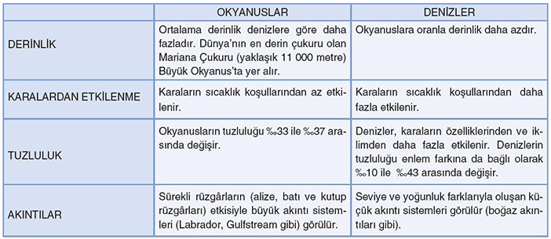
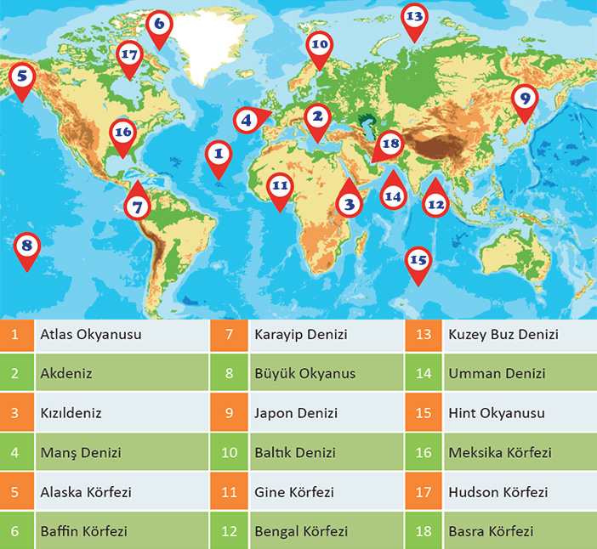

3- GÖLLER
Karalar üzerindeki çukur alanlarda birikmiş durgun su kütlelerine göl denir. Göller, yeryüzündeki tatlı suların %87’sini oluştururken göllerin karalar üzerinde kapladığı alan %2’dir.
Göller, yer altı ve yer üstü sularıyla beslenir. Göllerin suları acı, tatlı, sodalı ve tuzlu olabilmektedir. Bu farklılığın nedenleri; iklim koşulları, beslenme kaynakları, gölün bulunduğu arazinin yapısı, gölün büyüklüğü, derinliği ve gideğeninin (göl ayağı) olup olmamasıdır.
Beslenme kaynağı güçlü olan göller, fazla sularını bir gideğen yardımıyla denizlere boşaltır. Sularını bir gideğen yardımıyla dışarıya boşaltan göllerin suyu tatlı, sularını dışarı boşaltamayan göllerin suyu ise acı veya tuzludur.
Yeryüzündeki göllerin en büyüğü Hazar Gölü’dür. Türkiye yüz ölçümünün yaklaşık yarısı kadar alan kaplayan bu gölün yüzeyi deniz seviyesinin altındadır ve suyunun tuzluluk oranı fazladır. Buna karşılık dağların üst kısımlarında yer alan, büyük ölçekli haritalarda bile görülmeyecek kadar küçük göller de bulunmaktadır.
Göller, derinlikleri yönünden de farklılıklar gösterir. Derinliği 1740 metre olan göller (Baykal Gölü) bulunduğu gibi derinliği cm’lerle ifade edilen göller de bulunmaktadır. Bazı göller ise kurak dönemlerde tamamen kurumaktadır.
Göllerin tuzluluk değerleri arasında da önemli farklılıklar vardır. Buharlaşmanın çok olması, göle tuzluluk oranı fazla olan suların katılması, yağışın az olması ve göl çanağının kolay çözünen kayaçlardan meydana gelmesi göldeki tuzluluk oranını artırmaktadır. Bu nedenle bazı göllerin tuzluluk oranı çok fazladır. Örneğin kapalı bir havzada yer alan Lut Gölü’nün tuz oranı yüksektir. Buna karşılık buharlaşmanın az, yağışın fazla olması, gölden çıkan bir akarsuyun (gideğen) bulunması göldeki tuzluluk oranının az olmasına neden olmaktadır. Dışarıya akıntısı olan superior (Superiyor) gibi Kuzey Amerika’daki göllerin tuz oranı azdır.
Göller oluşumlarına göre doğal ve yapay olmak üzere ikiye ayrılır.
Oluşumlarına Göre Göl Çeşitleri
1- Doğal Göller
Yeryüzünde iç ve dış kuvvetlerin etkisiyle meydana gelen çukurluklarda biriken su kütlelerine doğal göller denir. Doğal göller oluşumlarına göre çeşitli gruplara ayrılır.
a. Tektonik Göller: Yer kabuğu hareketleri sonucunda çöken alanlardaki çukurlarda biriken su kütlelerinin oluşturduğu göllerdir. Dünya’da başlıca tektonik göller; Aral, Hazar, Baykal, Tanganika, Niyasa, Malavi, Lut gölleri ve Afrika kıtasının doğusundaki bazı göllerdir.
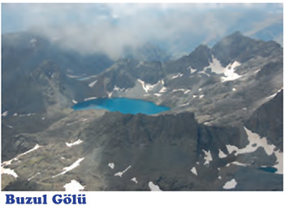
b. Buzul Gölleri: Buzul aşındırması sonucu oluşan çukurluklarda biriken suların meydana getirdiği göllerdir. Bu tür göller, yüksek yerlerde ve yüksek enlemlerde bulunur. Bu göllere sirk gölü adı da verilir. Kanada, Finlandiya, Norveç, İsveç, Danimarka, Rusya Federasyonu ve Arjantin gibi ülkelerde buzul aşındırması sonucu oluşmuş çok sayıda göl bulunmaktadır.
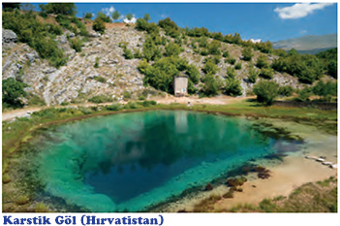
c. Karstik Göller: Kolay eriyebilen kayaçların (kireç taşı, alçı taşı ve kaya tuzu gibi) bulunduğu arazilerde, suların polye ve obruk gibi karstik çukurlar içinde birikmesiyle meydana gelen göllerdir. Dünyada Arnavutluk, Karadağ, Hırvatistan, Çin ve Türkiye’deki karstik arazilerde karstik göl oluşumları vardır.
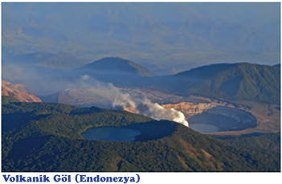
d. Volkanik Göller: Volkanik faaliyetlerle oluşmuş çanaklarda, suların birikmesi ile oluşmuş göllerdir. Göl, yanardağın zirvesindeki baca ağzında oluşmuşsa krater; volkanik patlama sonucu oluşan geniş çukurlarda ise kaldera; volkanik arazilerde gaz patlaması sonucu açılan çanaklarda oluşmuş ise maar gölü ismini alır. Dünyada Endonezya, Yeni Zelanda, ABD, İtalya, Japonya ve Türkiye gibi volkanizmanın yaşandığı ülkelerde bu tür göller bulunmaktadır.
e. Doğal Set Gölleri: Vadi, tektonik çukurluk veya koy gibi yer şekillerinin önünün herhangi bir malzemeyle kapanması sonucu meydana gelen göllerdir. Oluşumlarına göre beşe ayrılır.
– Volkanik Set Gölleri: Volkanik faaliyet sırasında çıkan lavların bir vadinin önünü kapatması sonucu meydana gelen göllerdir.
– Heyelan Set Gölleri: Heyelan sırasında sürüklenen malzemenin bir vadinin önünü kapatması sonucu meydana gelen göllerdir.
– Alüvyal Set Gölleri: Akarsu önlerinin alüvyal malzemeyle kapatılması sonucunda meydana gelen göllerdir. Genellikle küçük ve sığ göllerdir.
– Kıyı Set Gölleri: Alçak kıyılarda dalga ve akıntıların etkisiyle meydana gelen kıyı kordonlarının bir koy veya körfezin önünü kapatması sonucu oluşan göllerdir. Bunlara “lagün” veya “deniz kulağı” adı da verilir.
– Moren Set Gölleri: Buzullardan çıkan suların önünün moren setleri ile kapatılması sonucu oluşan göllerdir. Kuzeybatı Avrupa’da yaygın olarak görülür.
f. Karma Oluşumlu Göller: Oluşumunda birden fazla faktörün etkili olduğu göllerdir. Makedonya’daki Ohri Gölü hem tektonik hem karstik yapılı bir göldür. Van Gölü’nün oluşumunda tektonik hareketler ve volkanizma etkili olmuştur.
2- Yapay Set Gölleri
İnsanların elektrik enerjisi elde etmek, sulama ve içme suyu sağlamak amacıyla akarsuların önünü bir setle kapatmaları sonucu oluşan göllerdir. Bu göllere baraj gölleri denir. Ülkemizdeki Atatürk Barajı gibi.
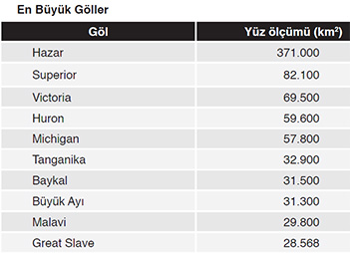
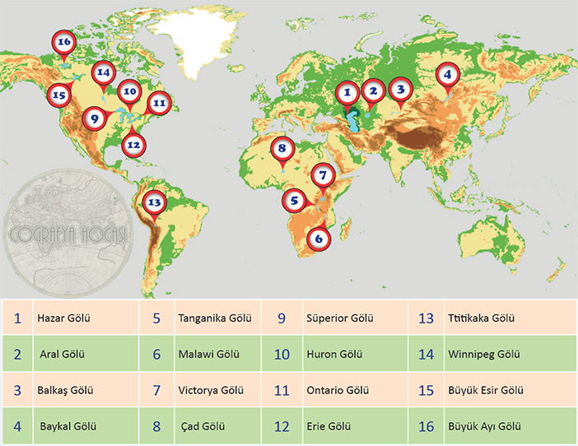

4- AKARSULAR
Akarsular yeryüzünde insanların yaşamlarını sürdürmede ve gelişiminde önemli bir rol oynamıştır. Geçmiş uygarlıkların çoğu akarsu boylarında gelişmiştir.
Akarsu, yağışlarla yeryüzüne düşen sular ve kaynaklardan çıkıp belirli bir yatak içerisinde aşağılara doğru akan sulardır.
Küçük akarsulara dere,
Derenin büyüğüne çay,
Çayın büyüğüne ırmak (nehir),
Akarsuyun doğduğu yere kaynak,
Akarsuyun döküldüğü yere ağız,
Akarsuyun vadi içerisinde aktığı yere yatak,
Ana akarsuya katılan akarsulara akarsu kolu,
Akarsuların kollarıyla birlikte sularını toplandığı alana akarsu havzası,
Sularını denizlere veya denizle bağlantısı olan göllere ulaştırabilen akarsulara açık havza,
Sularını açık denizlere ulaştıramayan, göle dökülen veya kuruyan akarsu kollarının su toplama alanına ise kapalı havza denir.
Akarsuların uzunlukları iklim koşulları ve yer şekillerine bağlıdır. Yağışın fazla olduğu ve karaların geniş yer kapladığı alanlardaki akarsular daha uzundur. Bu nedenle en uzun akarsulara Afrika, Amerika ve Asya kıtalarında rastlanır.
Karalar üzerinde bir yatak (vadi) içinde akan ve önemli su kaynaklarından olan akarsular; rejim, beslenme ve havza özelliklerine göre gruplara ayrılır.

1. Debilerine ve Rejimlerine Göre Akarsular
Akarsular, taşıdıkları su miktarı bakımından farklılıklar gösterir. Gür kaynaklarla ve fazla yağışlarla beslenen akarsuların taşıdığı su miktarı çoktur. Buna karşılık geçirimli arazide akan ve buharlaşmanın yağıştan çok olduğu alanlardaki akarsuların taşıdığı su miktarı azdır. Akarsuyun belirli bir kesitinden saniyede akan su miktarına akım ya da debi denir. Akımın yıl içindeki dağılışı rejim olarak adlandırılır.
Akarsulardan bazıları yıl boyunca bol su taşır ve seviyesinde fazla bir değişiklik olmaz. Bu tür akarsulara rejimi düzenli akarsular denir. Gür kaynaklarla beslenen ve her mevsim yağış alan yerlerdeki akarsuların rejimleri düzenlidir. Örneğin ekvatoral iklim bölgesinde yer alan Amazon ve Kongo, rejimi düzenli akarsulardandır.
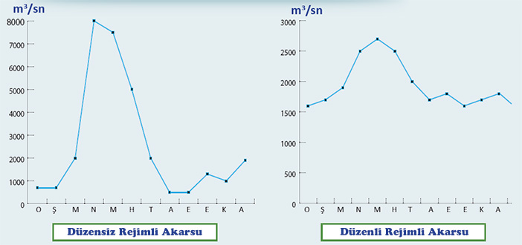
Bazı akarsuların seviyesi, yıl içinde fazla değişir. Bu tür akarsulara rejimi düzensiz akarsu denir. Bir dönemi kurak, bir dönemi yağışlı bölgelerdeki akarsuların rejimleri düzensizdir. Muson iklim bölgesinde yer alan Ganj ve İndus, savan iklim bölgesinde yer alan Parana, Akdeniz iklim bölgesinde yer alan Po, rejimi düzensiz akarsulardandır.
Kurak bölgelerden bazılarına yıllarca yağış düşmez. Bu tür yerlere yağışın ne zaman düşeceği de bilinmez. Bu bölgelerde yer alan ve ne zaman akışa geçeceği belli olmayan kuru derelerin rejimi ise epizodik rejimli akarsu olarak adlandırılır. Çöllerde yer alan kuru derelerin rejimi bu türdendir.

2. Beslendiği Kaynaklara Göre Akarsular
Akarsuların beslendiği kaynaklar farklılık gösterir. İklim koşullarına bağlı olarak kar, buz ve yağmur sularıyla beslenen akarsular bulunduğu gibi yer altı sularıyla beslenen akarsular da bulunmaktadır. Bazı akarsular ise birden fazla akarsuyla beslenir. Bunları şöyle sınıflandırabiliriz:
a. Yağmur Sularıyla Beslenen Akarsular
Akarsulardan bazıları yalnızca yağmurlarla beslenir. Akdeniz, muson ve ekvatoral iklim bölgelerindeki akarsuların önemli bir kısmı bu türdendir.
Akdeniz iklim bölgesinde yazlar kurak, kışlar yağışlıdır. Bu bölgede yer alan akarsuların seviyesi kışın yükselir, yazın çekilir. Bazı akarsular ise yaz döneminde tamamen kurumaktadır.
Muson iklim bölgesinde kışlar kurak, yazlar yağışlıdır. Bu bölgedeki akarsuların seviyesi kışın çekilir, yazın yükselir. Yaz yağışlarının fazla olmasına bağlı olarak zaman zaman taşkınlar da yaşanmaktadır. Ekvatoral iklim bölgesindeki akarsular yıl boyunca su taşır. Seviyelerinde büyük değişiklikler olmamakla beraber yazın daha az, kışın daha çok su taşır.
b. Kar ve Buz Sularıyla Beslenen Akarsular
Kar sularıyla beslenen akarsuların bir kısmı yüksek dağlardan doğmaktadır. Bir kısım akarsular da karların erimeye başladığı ilkbaharda ve yaz başlarında akışa geçer. Buzullarla beslenen akarsular, kaynaklarını yüksek dağlardan veya yüksek enlemlerden alır.
c. Yer Altı Sularıyla Beslenen Akarsular
Bazı akarsular, yer altı sularıyla beslenir. Akarsuları besleyen kaynakların başlıcaları karstik kaynaklar, yamaç ve fay kaynaklarıdır. Bu tür akarsuların bir kısmı yıl boyunca bol su taşır.
d. Birden Fazla Kaynaktan Beslenen Akarsular
Akarsuların bir kısmı birden fazla kaynaktan beslenir. Örneğin yüksek dağlardaki buz sularından kaynaklanan bir dere, ayrıca yer altı suları ve yüksekliği daha az olan yerlere ulaşınca burada yağmur sularıyla beslenebilmektedir.

3. Döküldüğü Yere Göre Akarsular
Akarsulardan bazıları deniz ve okyanuslarla buluşmaktadır. Bu tür akarsulara açık havzalı akarsu denir. Denize ulaşamayan akarsular ise kapalı havza akarsuları olarak adlandırılır. Örneğin yeryüzünün en uzun akarsularından biri olan Amazon Nehri ve Türkiye sınırları içindeki en uzun akarsu olan Kızılırmak birer açık havzadır.
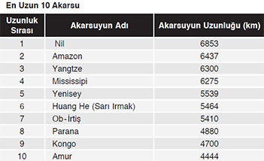

YERALTI SULARI ve KAYNAKLAR
İnanılması güçtür ama yeraltındaki tatlı sular yeryüzündeki ırmak ve göllerin bulundurduğu sudan daha fazladır. Yeryüzünde bulunan bütün ırmak, göl, bataklık ve sulak alanlardaki tatlı su yer altı suyunun yaklaşık %2,5 i kadardır. Yeraltına sızan sular yerkabuğunu oluşturan kayaçlar tarafından tutulur. Kimi kayalar içinde oluşan boşluklarda toplanır. Kireçtaşı, kumtaşı gibi kayaçlar gözenekli ve çatlaklı bir yapıya sahip olduğundan büyük oranda su tutabilme potansiyeline sahiptirler. Bir kısım su da uygun boşluklardan akışa geçer ve kaynak olarak yeryüzüne çıkabilir. Yerçekiminin etkisiyle yerin derinliklerine inen yeraltı suyu geçirimsiz bir kayaya gelene kadar devam eder. Geçirimsiz kayalar üzerinde biriken sular zamanla doygun hale gelir. Suya doygun hale gelen kayadaki su katmanına “su tablası” denir. Açılan kuyular su tablasının ne kadar altında olursa kuyularda da o kadar çok su birikmiş olur.

Yeraltı Suları
Taban Suları: Geçirimli tabakaların altında biriken sulardır. Altta geçirimsiz bir tabaka bulunur. Kumlu topraklarda suyun sızması kolay olur. Killi topraklarda ise kil suyu tuttuğundan sızma az olur. Yağışların sürekli ve az şiddetli olması sızmayı artırır. Alüvyal ovaların tabanlarında genelde yeraltı suyu bulunur.
Beslenme durumuna göre taban suları bazen yüzeye kadar çıkar. Bu alanlarda bataklıkların oluşmasına neden olabilir. Yer altı su seviyesinin düşük olduğu alanlarda ise kuyu açmak suretiyle bu sulardan faydalanılır.

Kaynaklar
Yeraltına sızan suların yeryüzüne çıktığı yere kaynak denir. Kaynaklara ayrıca; pınar, göze, eşme, bulak, memba adları da verilir.
Kaynak sularının sıcaklığı bulunduğu ortamın sıcaklığından daha yüksekse, sıcak su kaynağı, daha düşükse soğuk su kaynağı denir. Kaynaklar, su sıcaklıklarına, su özelliklerine ve çıktıkları yerlerin özelliklerine bağlı olarak farklılıklar gösterirler. Kaynaklar oluşumlarına göre beşe ayrılır:
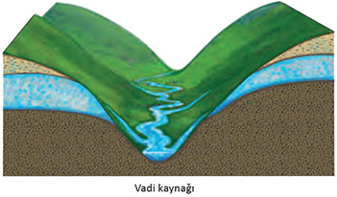
a) Yamaç (Vadi) Kaynağı: Dağ-vadi yamaçlarındaki geçirimli tabakalardan yeryüzüne çıkan kaynaklardır. Kar erimeleri ve yağmur sularıyla beslenirler.
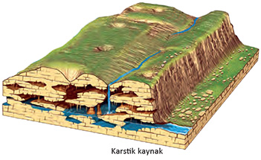
b) Karstik Kaynaklar: Kolay çözünebilen karstik arazilerin bulunduğu alanlarda erime sonucu meydana gelen boşluklarda biriken suların yeryüzüne çıkmasıyla oluşan kaynaklardır. Karstik kaynakların suları daima soğuktur, kireç bakımından zengindir, debilerinde mevsimsel değişiklikler görülür.
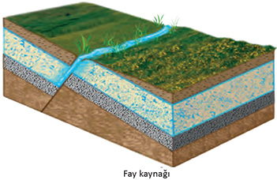
c) Fay Kaynağı: Faylı yapıların bulunduğu yerlerde, fay hattı boyunca yüzeye çıkan suların oluşturduğu kaynaklardır. Fay kaynaklarından çıkan sular yıl boyunca sıcaktır.
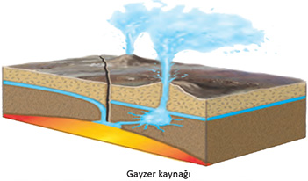
d) Gayzer (Kaynaç) Kaynaklar: Volkanik alanlarda yerin derinliklerindeki sıcak gazların uyguladığı basıncın etkisiyle yeryüzüne su ve buhar şeklinde püskürerek çıkan sulardır. Dünyada bu tür kaynaklar özellikle Yeni Zelanda ve İzlanda’da yaygındır.
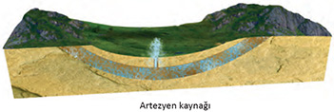
e) Artezyen Kaynaklar: İki geçirimsiz tabaka arasındaki geçirimli tabakada biriken suların sondaj yapılarak yeryüzüne çıkarılmasıyla oluşur. Açılan artezyen kuyularından çıkan su, basıncın etkisiyle fışkırır.

